BAB I
PENDAHULUAN

A. Latar Belakang Masalah
Kearifan lokal khususnya yang bersumber dari budaya Jawa merupakan hasil pemikiran yang didahului oleh pengamatan, perenungan, pengendapan, dan uji coba masyarakat terdahulu yang tercermin dalam dokumen naskah dan tradisi masyarakat. Ada gejala bahwa pelestarian nilai-nilai kearifan yang bersumber dari budaya lokal lebih terbatas. Peluang untuk mengkaji dan meneruskannya pada generasi berikutnya juga semakin kecil. Perubahan budaya terjadi terus menerus seiring berjalannya waktu, dari waktu ke waktu budaya orang tua sangat jauh berbeda dengan budaya atau gaya hidup anak muda, sehingga timbul kesenjangan yang semakin lebar antara nilai-nilai kearifan budaya dengan orientasi kehidupan generasi muda sekarang. Kearifan lokal yang sering disebut sebagai budaya “lama”, “kuno”, atau “ketinggalan” semakin terasing dalam masyarakat sendiri dan semakin tidak dikenal bahkan tidak “communicable” di kalangan generasi muda, yang akhirnya kearifan yang berasal dari budaya lokal hanyalah menjadi bagian masa lalu. Istilah ”tarapan” tidak dikenal lagi oleh masyarakat umum lebih-lebih oleh generasi muda
Daerah Istimewa Yogyakarta merupakan propinsi yang kaya akan budaya Jawa bahkan disebut sebagai sumber budaya Jawa yang menyimpan dan menghasilkan banyak kearifan lokal. Di samping itu Daerah Istimewa Yogyakarta juga merupakan propinsi dengan jumlah populasi lanjut usia yang tinggi, menjadi sumber daya potensial yang memiliki perbendaharaan kearifan lokal yang telah mereka pelajari dan miliki sampai sekarang. Mereka inilah yang dharapkan menjadi agen re-sosialisasi kearifan lokal kepada generasi yang lebih muda.
Melihat kondisi dan latar belakang Daerah Istimewa Yogyakarta tersebut sangat dirasakan perlunya menggali dan memahami makna ”tarapan” sebagai kearifan lokal baik dari dokumen maupun dari lanjut usia sebagai data primer dan menemukan cara sosialisasi bagi generasi muda.
Akibat dari perkembangan jaman, kearifan lokal melalui upacara tersebut hampir dilupakan oleh sebagian masyarakat kita, padahal hal tersebut cukup penting dan relevan untuk dilakukan saat ini, terutama untuk menangkal derasnya informasi kurang bertanggung jawab yang terjadi pada masa ini. Oleh karena itu penelitian tentang upacara tarapan ini perlu untuk dilakukan, sekaligus untuk melestarikan berbagai upacara yang pernah dimiliki oleh pendahulu dan leluhur kita.

B. Rumusan Masalah
Berdasar latar belakang tersebut, masalah penelitian ini dirumuskan sebagai berikut :
1. Bagaimana pelaksanaan upacara tarapan dalam budaya Jawa.
2. Butir-butir kearifan lokal apa sajakah yang bermuatan nilai-nilai pendidikan dalam upacara tarapan

C. Tujuan Penelitian
Sesuai dengan rumusan maslah tersebut, penelitian ini bertujuan :
- Mendeskripsikan pelaksanaan upacara tarapan dalam budaya Jawa.
- Menemukan butir-butir kearifan lokal yang bermuatan nilai pendidikan dalam pelaksanaan upacara tarapan .

D. Langkah-langkah Pelaksanaan Penelitian
Penelitian ini dilaksanakan dengan langkah-langkah seperti skema berikut :
- Menghimpun naskah-naskah, buku dan dokmen yang membahas tentang upacara tarapan, dari berbagai sumber, baik para pakar budaya Jawa, para pemerhati maupun para pelaku upacara tarapan di masa lalu.
- Melakukan wawancara untuk menggali barbagai informasi tentang upacara tarapan kepada para pakar budaya Jawa, pemerehati m dan para pelaku upacara tarapan di masa lalu.
3. Melakukan kategorisasi data-data yang sudah dikumpulkan

Langkah-langkah tersebut dapat digambarkan sebagai berikut :
Tahun I
Pengumpulan data dari informan mengenai pelaks. upacara tarapan di masyarakat

Kajian tentang upacara tarapan dari berbagai naskah/ teks budaya Jawa
elal

Deskripsi upacara tarapan dan butir-butir kearifan lokal yang bermuatan nilai pendidikan dalam upacara tarapan.

Tahun 2.
Pelaksanaan upacara tarapan secara tematis dan butir-butir kearifan lokal sbg strategi pendidikan .

E. Hasil/Sasaran Yang Direncanakan

Pada tahun atau tahap pertama akan dihasilkan
- Deskripsi tentang pelaksanaan upacara tarapan dalam budaya Jawa.
- Menemukan butir-butir kearifan lokal yang bermuatan nilai pendidikan dalam pelaksanaan upacara tarapan .

:

BAB II.
TINJAUAN PUSTAKA

A.Upacara Tradisional Dalam Budaya Jawa
Indonesia yang terdiri atas banyak pulau dan banyak suku bangsa, dan memiliki banyak kebudayaan yang berbeda satu sama lain. Setiap kebudayaan mengandung unsur-unsur antara lain nilai-nilai, aturan-aturan, sanksi-sanksi dan norma-norma yang secara keseluruhannya merupakan perangkat pedoman berkelakuan bagi warga suat masyarakat dan budaya tertentu.Oleh karena itu, penghayatan dan pelestarian kebudayaan perl dilakukan melalui proses sosialisasi.
Upacara tradisional merupakan perwujudan dari pelaksanaan proses sosialisasi. Pelaksanaan upacara tradisional penting untuk pembinaan sosial budaya warga masyarakat yang bersangkutan. Van Gannep (Koentjaraningrat, 1985 : 32) pelaksanaan upacara tradisional dapat untuk menimbulkan kembali semangat kehidupan sosial antara warga masyarakat.

- Nilai. Pendidikan
Seperti halnya pendidikan secara umum, pendidikan seksual sebaiknya diberikan kepada anak semenjak usia dini. Pendidikan seks mempunyai pengertian sebagai upaya memberikan pengetahuan tentang perubahan biologis, psikologis, dan psikososial sebagai akibat pertumbuhan dan perkembangan manusia (Nina Surtiretna, 2006). Lebih lanjut dia mengatakan, dalam memberikan pendidikan seks kepada anak disertai dengan menanamkan moral, etika, serta komitmen agama agar tidak terjadi penyalahgunaan organ reproduksi. Dengan demikian, materi pendidikan seks tidak hanya menyangkut perkembangan biologis serta fungsi organ-organ reproduksi, namun juga harus dilandasi dengan penanaman etika, nilai moral, agama, dan budaya.
Pemberian pendidikan seks dilakukan sesuai dengan usia dan perkembangan anak. Pendidikan seks yang diberikan kepada remaja merupakan usaha yang sangat penting, karena pada masa remaja merupakan peralihan dari masa kanak-kanak menuju masa dewasa. Sebagian ahli mengatakan bahwa remaja merupakan peralihan dari makhluk a seksual menjadi makhluk seksual. Pada masa ini tumbuh dan berkembang organ-organ yang berhubungan dengan seks hingga datangnya masa haid yang pertama bagi perempuan, dan mimpi basah bagi laki-laki.
Datangnya haid yang pertama merupakan kejadian yang meresahkan bagi seorang gadis, apalagi bila gadis tersebut tidak memiliki pengetahuan yang memadai mengenai hal itu. Disinilah seorang ibu dan wanita dewasa yang ada di sekitarnya berperan untuk memberikan pendidikan. Baik mengenai kejadian haid itu sendiri, serta akibat dan konsekwensinya bagi kehidupannya dimasa yang akan datang. Datangnya Haid yang pertama pada perempuan terjadi pada usia 12-15 tahun yang termasuk dalam masa remaja awal.
Terjadinya kematangan biologis akan menampakkan ciri- ciri pada masa remaja awal., Andi Mappiare (2002), Soerjono Soekanto (1990) mengemukakan ciri yang menonjol dari remaja awal yang berkaitan dengan kehidupan seksual, yaitu : menonjolkan kegiatan-kegiatan yang berani menyerempet bahaya, seks appeal, perbuatan kurang sopan dan kurang senonoh, perkembangan fisik yang tampak semakin tegas sehingga perhatian terhadap jenis kelamin lain semakin meningkat. Dengan demikian perkembangan seksualitas pada masa remaja awal semakin menonjol.
Seiring dengan perkembangan seksual tersebut, masyarakat menuntut tugas perkembangan yang harus dilakukan oleh remaja awal. Pendapat Havigurst (dalam Melly, 1987) mengatakan tugas perkembangna remaja awal yang berhubungan dengan perkembangan seks adalah : dapat menjalankan peranan sosial menurut jenis kelamin masing-masing, artinya mempelajari dan menerima peranan masing-masing sesuai dengan ketentuan/norma-norma masyarakat. Sementara Sarlito (2005) mengatakan tugas perkembangan remaja awal antara lain adalah menentukan peran dan fungsi seksualnya yang adekuat dalam kebudayaan tempatnya berada. Dengan demikian, pendidikan seks tidak hanya berisi tentang perkembangan organ seks saja, namun juga terkait dengan tugas perkembangan yang menyertai perkembangan tersebut.
Pelaksanaan pendidikan seks dimulai dari lingkungan keluarga, sehingga orang tua sangat berperan dalam memberikan pendidikan tersebut. Seyogyanya, pendidikan seks untuk anak perempuan diberikan oleh ibu dan anggota keluarga perempuan, dan pendidikan seks untuk anak laki-laki diberikan oleh ayah dan keluarga laki-laki, sehingga pelaksanaannya dapat lebih tuntas dan menghilangkan perasaan segan atau malu.

C. Daur Kehidupan Manusia Menurut Budaya Jawa
Sistem nilai budaya merupakan hasil pemikiran manusia yang merupakan pedoman tingkah laku. Dalam hubungannya dengan budaya ini, Koentjaraningrat (1971) mengatakan : nilai budaya merupakan suatu rangkaian dari konsepsi-konsepsi abstrak yang hidup dalam pikiran sebagian besar dari warga masyarakat, mengenai apa yang dianggap penting dan berharga, tetapi juga mengenai apa yang dianggap remeh dan tidak berharga dalam hidup. Lebih lanjut dikatakan, unsur-unsur kebudayaan (disebut Caltural Universals), terdiri dari 7 unsur yaitu : a). sistem peralatan dan perlengkapan hidup (sistem teknologi); b). sistem pencaharian; c). sistem kemasyarakatan, yang meliputi sistem kekerabatan (keluarga batih, sistem istilah kekerabatan, kelompok kekerabatan, prinsip-prinsip keturunan); lingkar hidup individu life cycle (adat upacara yang menyertai peristiwa-peristiwa hidup manusia sejak dalam kandungan, lahir, pubertas, kawin, saat kematian); d). Bahasa ; e). Kesenian; f). sistem pengetahuan; dan g).sistem religi. Penelitian ini berhubungan dengan unsur yang ketiga yaitu sistem kemasyarakatan, lebih khusus lagi yang berhubungan dengan lingkar hidup individu (Life Cycle).
Masyarakat Jawa berorientasi pada budaya kolateral dan budaya vertikal. Orientasi budaya kolateral berpandangan bahwa orang tidak berada sendiri di dunia ini, tetapi selalu mengharapkan bantuan dari sesama. Budaya vertikal sangat tergantung pada bantuan, pandangan, dan restu dari orang tua dan orang-orang penting dalam masyarakat (Koentjaraningrat, 1984).
Selain orientasi budaya, orang Jawa juga mempunyai nilai-nilai dan sikap hidup yang mementingkan pada dua hal, yaitu tata krama penghormatan dan penampilan sosial yang harmonis. Tata krama penghormatan di wujudkan dalam sikap hormat, intinya menyatakan bahwa semua hubungan kemasyarakatan tersusun secara hierarki serta di atas kewajiban moral. Penampilan sosial yang harmonis di wujudkan dalam bentuk hidup secara rukun dan pengendalian diri dari perasan-perasaan negatif. Sikap hidup yang demikian melandasi setiap perilaku orang Jawa, Bahkan kalau tidak bersikap demikian menurut Geertz (1995) seseorang dikatakan durung Jawa (belum menjadi orang Jawa).
Budaya Jawa sebagai budaya batin merupakan ajaran-ajaran yang menjadi petunjuk bagi kehidupan dan penghidupan manusia yang menyangkut hubungan manusia dengan Tuhan, manusia dengan sesama, manusia dengan sejarah dan lingkungannya, dan manusia dengan dirinya sendiri. Ajaran-ajaran tersebut dibedakan menjadi dua, yaitu : pituduh, yakni ajaran yang harus dilakukan, dan wewaler atau pepal , yaitu perbuatan yang harus dihindari (Sunarto, 1992). Pituduh dan wewaler tersebut apabila dipatuhi akan menjadikan manusia hidup seimbang dalam hubungannya dengan Tuhan Yang Maha Esa, dengan alam semesta, dengan diri sendiri, serta dengan sesama manusia. Untuk mencapai keseimbangan tersebut, manusia berusaha melakukan berbagai tingkah laku dan perbuatan, salah satunya dengan permohonan kepada Tuhan Yang Maha Esa melalui upacara-upacara tertentu.
Hampir di semua masyarakat manusia diseluruh dunia, kehidupan individu dibagi oleh adat istiadat masyarakatnya kedalam tingkat hidup tertentu. Tingkat sepanjang hidup individu ini didalam ilmu antropologi sering disebut dengan istilah stages along the life cycle, yaitu peristiwa-peristiwa disekitar hidup individu.. Hal ini bisa kita lihat misalnya peristiwa yang dialami seseorang pada masa bayi, masa kanak-kanak, masa remaja, masa dewasa, saat perkawinan, sesudah nikah, saat kematian dsb). Peristiwa-peristiwa yang dialami oleh setiap manusia itu, menunjukkan kepada kita adanya perubahan status sosial didalam masyarakatnya, yaitu membawa manusia dari kedudukan sosial yang satu beralih ketingkat sosial yang lain yang lebih tinggi.
Saat-saat peralihan dari tingkat sosial yang satu ketingkat sosial yang lain itu merupakan saat-saat yang dianggap penuh bahaya. Oleh sebab itu, pada saat peralihan ini sering diadakan upacara-upacara yang dimaksudkan untuk menolak bahaya gaib yang dianggap mengancam individu. Dalam ilmu antropologi upacara-upacara semacam itu disebut crisisrites (upacara waktu krisis).
Dalam hubungannya dengan tugas perkembangan manusia menurut budaya Jawa, Supajar (1985), mengatakan manusia dilahirkan didunia ini mempunyai tugas kewajiban 3 macam :
1). Sebagai Makhluk Moral, manusia mempunyai tugas kewajiban terhadap Tuhan Yang Maha Esa. Penjabarannya : manusia harus beriman, percaya penuh kepada kepada Tuhan YME. Manusia harus ingat dan taat selalu kepada Tuhan Yang Maha Esa. Selain itu, manusia harus pasrah sumarah tanpa syarat kepada Alloh SWT.
2).Sebagai Makhluk Sosial, manusia mempunyai tugas dan kewajiban terhadap masyarakat, nusa, bangsa, dan negaranya. Karena manusia tidak bisa hidup seorang diri, maka manusia harus hidup tolong menolong, salng membantu, dan bekerja sama menuju kepada ketentraman dan kedamaian masyarakat.
3).Sebagai Makhluk Individual, manusia mempunyai tugas dan kewajiban terhadap diri dan keluarga pribadi. Manusia harus mengerti bahwa menurut kodratnya, manusia mulai lahir sampai akhir dapat dibagi menjadi 4 periode, yaitu :
a). Masa hidup pertama, disebut masa muda atau Masa Brahmacarin.
Masa ini berlangsung dari umur 0 sampai 24 tahun, lamanya 24 tahun. Artinya selama 24 tahun manusia muda harus mencari segala macam ilmu pengetahuan, baik yang bersifat umum maupun yang bersifat khusus, yang berguna dan bermanfaat bagi kepentingan pribadi, keluarga, maupun bermanfaat bagi pengabdian diri kepada Tuhan Yang Maha Esa. Pada akhir masa Brahmacarin, diharapkan sudah menjadi manusia Tri H Laras, yaitu : hutamangga (head) berisikan segala macam pengetahuan dan kepandaian yang berguna bagi pribadi, keluarga, masyarakat, dan negara; Hati (hearth) berisikan budi pekerti, akhlak, watak yang baik bagi diri pribadi dan bagi umum yang diperlukan orang dalam kehidupan sehari-hari; Hawak (hand) yang kuat, harmonis, sehat dan prigel, dapat mengerjakan pekerjaan yang diperlukan orang dalam kehidupan sehari-hari.
b). Masa hidup yang kedua, disebut dengan masa Dewasa atau Masa Grihasta, yang masa berumah tangga/masa berkeluarga. Griha berarti rumah, artinya masa ini diharapkan seseorang bertempat tinggal dirumah, maksudnya di rumah atau Griha sendiri. Masa ini berlangsung dari usia 24 tahun sampai 56 tahun, lamanya 32 tahun. Pada masa ini manusia diharapkan sudah dapat minangkani ngugering ngaurip (memenuhi baku orang hidup di dalam masyarakat) yang terdiri dari 4 perkara, yaitu : Wiryo (pangkat/kedudukan/pekerjaan yang layak); Harta (harta benda) yang cukup untuk kehidupan sehari-hari; Guna ( kepandaian) untuk dapat melakukan pekerjaannya; dan Susila (kesusilaan) atau akhlak yang baik, budi pekerti yang terpuji. Apabila salah satu dari keempat hal tersebut tidak terpenuhi, maka manusia tidak akan mendapat penghargaan dari masyarakat. Apalagi bila keempatnya tidak terpenuhi, maka orang Jawa akan hilang kehormatannya yang disebut dengan Aji godhong jati aking artinya daun jati kering lebih berharga dari pada orang tersebut (dalam Serat Wedhatama). Dalam istilah lain sering disebut Telas tilasing janma artinya tidak lagi memiliki tanda-tanda manusia.
Didalam masa hidup kedua ini, diharapkan sudah berumah tangga atau beristri, atau punya garwa karena tugas seorang bistri adalah memelihara griha atau rumah.
c). Masa hidup ketiga disebut Masa Wanaprasta, artinya masa tua/masa merenung. Berlangsung dari usia 56 sampai 60 tahun. Lamanya 4 tahun.
d). Masa hidup keempat disebut Masa Mungkur ing kadonyan atau Masa Sanyasa, yaitu masa mengesampingkan keduniaan. Masa ini berlangsung dari umur 60 tahun dsampai 64 tahun, lamanya 4 tahun.
Masyarakat Jawa, khususnya di Yogyakarta, mengenal pula upacara-upacara peralihan seperti tersebut, namun tidak semuanya diadakan upacara melainkan hanya bagian-bagian hidup yang dianggap penting saja (kehamilan, kelahiran, sebelum dewasa, pekawinan, dan saat kematian). Upacara tersebut mempunya makna simbolis, sehingga dalam upacara tersebut disajikan berbagai sajen dan benda-benda yang bermakna simbolis. Upacara-upacara tersebut menunjukkan bahwa manusia Jawa sangat akrab dengan lingkungan (alam), dengan sesama, dan juga merupakan ungkapan rasa Syukur kepada Tuhan Yang Maha Esa.
Berkaitan dengan itu, dapat disebutkan berbagai upacara yang berkaitan dengan daur kehidupan diantaranya :
1). Upacara sebelum kelahiran
Didalam masyarakat Yogyakarta umumnya, peristiwa kelahiran ini merupakan peristiwa penting yang harus disertai dan dilengkapi dengan beberapa upacara atau selamatan, bahkan jauh sebelum saat kelahiran tiba, meliputi upacara mitoni.
b). Upacara sesudah kelahiran.
Sesudah kelahiran, berbagai upacara dilakukan bagi si bayi, antara lain : brokohan yang dimaksudkan untuk memberitahu kepada tetangga sekitar bahwa telah lahir seorang bayi dari sebuah keluarga; sepasaran atau puputan, yaitu upacara lepasnya tali pusar pada bayi; selapanan yaitu upacara bahwa jabang bayi sedah berumur 35 hari; tedhak Siten atau upacara turun ketanah bagi bayi yang berumur lebih kurang 7 bulan; tetesan yaitu semacam khitan bagi anak perempuan, supitan, khitanan bagi anak laki-laki; tarapan, yaitu upacara pada saat seorang perempuan mendapatkan haid yang pertama.
Semua upacara tersebut selain untuk memohon keselamatan bagi si anak dalam menghadapi tahap kehidupan yang lebih tinggi, juga untuk menunjukkan kepada si anak maupun masyarakat sekitar bahwa anak tersebut sudah memasuki tahap kehidupan tertentu dan mempunyai tugas perkembangan tertentu pula. Bahkan upacara supitan dan tarapan, seperti dikatakan oleh Koentjaraningrat (1984), merupakan upacara peralihan dari masa kanak-kanak menuju masa remaja.
c). Upacara perkawinan.
Adat dan tata cara perkawinan meurut budaya Jawa dimulai dari : nontoni atau jejaka yang melihat si gadis; lamaran, fihak laki-laki melamar perempuan; srah-srahan atau menyerahkan calon pengantin laki-laki kepada keluarga calon pengantin wanita; siraman, upacara memandikan calon pengantin; midodareni,
upacara pada malam menjelang pernikahan; ijab, pernikahan; panggih, pesta perkawinan dengan menjajarkan kedua pengantin untuk mendapat ucapan selamat dari para tamu, sepasaran dan selapan, biasanya sesudah satu minggu atau 35 hari, dimana kedua pengantin siap untuk keluar rumah dan berrumah tangga sendiri.
d). Upacara kematian.
Seseorang yang meninggal, dalam budaya Jawa dilakukan berbagai upacara, mulai dari sur tanah, menggali kubur, telung dina (tiga hari); pitung dina (tujuh hari); patang puluh dina (empat puluh hari); satus dina (seratus hari); nyetahun (satu tahun); rong tahun (dua tahun); dan sewu dina (seribu hari). Upacara-upacara tersebut untuk mendoakan arwah orang yang meninggal, sekaligus memberi penghiburan kepada keluarga yang ditinggalkan.
Dari kajian tersebut, dapat dilihat bahwa budaya Jawa memiliki periodisasi atau tahap-tahap perkembangan individu yang disertai dengan tugas perkembangan masing-masing periode. Peralihan dari satu tahap ketahap berikutnya diawali dengan upacara atau selamatan. Adapun tujuan dari upacara-upacara tersebut adalah untuk memohon keselamatan kepada Tuhan yang Maha Esa, memberikan pendidikan kepada individu bahwa dia sudah memasuki tahap kehidupan yang lebih tinggi, sekaligus memberitahukan kepada masyarakat sekitar untuk memperlakukan individu sesuai dengan tahap kehidupannya yang baru.

3. Upacara Tarapan Sebagai Media Pendidikan
Seperti telah dikemukakan didepan, penelitian ini dikhususkan pada salah satu dari daur kehidupan manusia, yaitu daur kehidupan pada masa dewasa. Hal ini sesuai yang dikemukakan dari Departemen Pendidikan dan Kebudayaan (1982) yang membagi daur kehidupan manusia menjadi empat tahapan besar, yaitu : masa kehamilan, masa kelahiran dan masa bayi, masa kanak-kanak, dan masa dewasa. Upacara masa dewasa dilaksanakan apabila anak-anak, baik laki-laki maupun perempuan memasuki masa dewasa dan mengakhiri masa kanak-kanak.
Upacara tarapan merupakan upacara yang diperuntukkan bagi anak perempuan yang mendapatkan haid pertama kali. Dengan demikian, upacara ini khusus diperuntukkan bagi anak perempuan pada usia sekitar 12 sampai 15 tahun. Secara umum upacara tarapan dimaksudkan untuk: 1). menghindarkan individu yang dalam keadaan kritis dari gangguan gaib. 2). menyatakan kepada khalayak ramai bahwa individu yang diupacarai telah memasuki status sosial yang baru, yaitu dari masa kanak-kanak menuju masa remaja/dewasa. Semenjak saat itu, anak perempuan tersebut sudah siap (secara fisik) untuk dibuahi dan menjalani kehamilan sebagai salah satu tugas seorang perempuan. 3).memberikan pendidikan kepada individu yang bersangkutan bahwa dia sudah memasuki tahap kehidupan yang lebih tinggi yaitu kehidupan masa dewasa.
Dari beberapa tujuan tersebut dapat dilihat (khususnya untuk tujuan ketiga) bahwa upacara tarapan dapat menjadi sarana dalam memberikan pendidikan seksual bagi anak tarap (gadis yang sedang memperoleh haid yang pertama). Hakekat dari upacara daur hidup, seperti yang tercantum dalam Depdikbud (1982) merupakan upacara inisiasi atau upacara peralihan hidup. Dengan upacara tersebut, diharapkan anak menjadi sadar bahwa dia sudah memasuki masa yang baru yang lebih tinggi, sehingga dapat menyesuaikan diri dengan kondisi tersebut.
Waktu pelaksanaan upacara tarapan berhubungan erat dengan waktu datangnya haid yang pertama, sehingga upacara ini tidak dapat direncanakan dengan pasti. Upacara dilaksanakan tujuh hari setelah permulaan haid yang pertama. Pada jaman dahulu, seorang gadis yang mendapatkan haid yang pertama tidak diijinkan keluar rumah. Selama tujuh hari akan dilakukan pengasingan yang dilaksanakan dalam kamar tersendiri. Pada saat pengasingan ini secara silih berganti, ibu, sanak saudara perempuan, dan para pinisepuh melakukan tuguran secara bergiliran. Maksud diadakannya tuguran selain untuk menemani saat pengasingan, juga untuk memberikan nasehat dan bekal hidup bagi anak tarap mengenai tugas, kewajiban, pantangan, anjuran, yang harus dilakukan sesudah memasuki masa dewasa. Pada saat inilah pendidikan seksual bagi anak tarap diberikan oleh ibu, para pinisepuh, dan kerabat putri yang lain.
Selesai hari ketujuh, akan dilanjutkan dengan siraman, dikenakan pakaian adat lengkap, kemudian diberi berbagai obat-obatan tradisional yang berupa jamu mamahan dan jamu godhogan, menelan telur mentah, diberi alas duduk yang berasal dari dedaunan dan empon-empon, yang semuanya dimaksudkan untuk menjaga kesehatan, kebugaran, serta kecantikan dari anak tarap. Pemberian jamu-jamu tradisional tersebut, juga merupakan pendidikan perilaku hidup yang sehat yang harus dilakukan oleh seorang perempuan. Selanjutkan akan dilaksanakan kenduri dan pembacaan doa untuk memohon keselamatan.
Dari langkah-langkah pelaksanaan upacara tarapan tersebut, dapat dilihat bahwa berbagai topik tentang pendidikan seksual dapat diberikan melalui upacara tarapan. Mulai dari kondisi fisik seorang perempuann yang sudah mengalami haid, tugas dan kewajiban, pantangan dan anjuran, sampai cara-cara menjaga kesehatan, kebugaran, dan kecantikan perempuan.

BAB III.
METODE PENELITIAN

- Pendekatan Penelitian
Penelitian hibah fundamental ini merupakan penelitian tahun pertama yang bertujuan untuk
- Mendeskripsikan pelaksanaan upacara tarapan dalam budaya Jawa.
- Menemukan butir-butir kearifan lokal yang bermuatan nilai pendidikan dalam pelaksanaan upacara tarapan .

Penelitian ini menggunakan pendekatan kualitatif untuk mengkaji secara mendalam tentang upacara tarapan sebagai media pendidikan seks. Sesuai dengan focus masalah penelitian, pendekatan yang dipilih adalah kualitatif. Pendekatan ini berusaha mengungkapkan gejala secara menyeluruh sesuai dengan konteks (holistik – kontekstual) melalui pengumpulan data dari latar alami. Pendekatan kualitatif yang digunakan adalah deskriptif kualitatif, yaitu suatu penelitian yang bertujuan untuk mendeskripsikan gejala yang menjadi fokus penelitian.
Data kualitatif yang dikumpulkan merupakam data deskriptif berupa kata-kata , tindakan dan dokumen dari nara sumber atau subjek penelitian. Makna penelitian diangkat dari konteksnya, dari sudut pandang subjek,. Pemanfaatan teori-teori yang relevan sebagai pisau analisis data kualitatif dapat menghasilkan deskripsi yang bermakna.

B. Subjek penelitian
Sebagai subjek penelitian dalam penelitian ini adalah para pelaku budaya Jawa yang dapat dijadikan sebagai informan penelitian, yang terdiri dari : (1) perempuan yang ketika gadis / saat memperoleh haid yang pertama menjalani upacara tarapan (yang kini usianya sudah tidak muda lagi); (2) para orang tua yang pernah melaksanakan upacara tarapan bagi anak gadisnya, (3) Pakar dan pengamat budaya Jawa yang memahami tentang upacara tarapan. Metode yang digunakan untuk menentukan informan-informan kunci adalah ”purposif sampling” dan ”snowball sampling” ( Sugiyono, 2006 : 300). Purposif sampling adalah teknik pengambilan sampel dengan pertimbangan tertentu, disebut juga sampling bertujuan dengan memperhatikan ciri-ciri tertentu pada subyek, seperti : pelaku budaya Jawa, memahami budaya Jawa, mampu memberikan informasi yang diperlukan.
Teknik snowball sampling dilakukan dengan : mula-mula informan hanya beberapa orang, kemudian dari informan tersebut dia bisa menunjukkan informan lain yang sesuai dengan kebutuhan penelitian. Jadi dari satu informan menunjuk informan lain dan seterusnya sehingga terpenuhi jumlah informan yang dibutuhkan yang diduga lebih tepat karena telah ditunjuk oleh orang-orang yang lebih tahu sebelumnya.

- Lokasi Penelitian
Penelitian ini dilakukan di Daerah Istimewa Yogyakarta yang merupakan pusat budaya Jawa yang berkiblat pada Kraton Yogyakarta. Setting penelitian mengambil daerah yang dekat dengan Kraton Yogyakarta, dan daerah pedesaan yang jauh dari kraton. Alasan pemilihan setting tersebut adalah adanya asumsi bahwa kehidupan di daerah yang dekat dengan kraton akan lebih kental dalam menerapkan budaya Jawa, demikian pula sebaliknya.

- Teknik pengumpulan data
Data penelitian terdiri dari dua hal, yaitu : data yang berupa naskah ataupun tulisan yang berhubungan dengan upacara tarapan, diperoleh melalui penelusuran dokumen dari naskah-naskah budaya Jawa. Dokumentasi akan sangat banyak membantu, yaitu berupa dokumen-dokumen yang mendeskripsikan dan membahas tentang upacara tarapan yang terdapat dalam dokumen-dokumen lama tentang budaya Jawa.
Data yang berupa informasi, pendapat, dan tanggapan mengenai upacara tarapan didapat dari wawancara mendalam, pengamatan, dan hasil diskusi dengan informan.
Teknik wawancara mendalam dilakukan terhadap para informan yang dipandang memahami tentang seluk beluk upacara tarapan.. Wawancara ini dlakukan berulang kali guna menggali berbagai informasi mendalam sehingga diperoleh data yang komphrehensif. sesuai kebutuhan dan mampu menjelaskan tujuan penelitian.. Untuk keperluan ini disiapkan seperangkat pertanyaan fokus agar pertanyaan tidak menyimpang dari tujuan penelitian
Observasi dilakukan terutama untuk mengetahui : berbagai peralatan dan bahan yang mungkin masih bisa diamati
Data penelitian terdiri dari dua hal, yaitu : data yang berupa naskah ataupun tulisan yang berhubungan dengan upacara tarapan, diperoleh melalui penelusuran dokumen dari naskah-naskah budaya Jawa. Dokumentasi akan sangat banyak membantu, yaitu berupa dokumen-dokumen yang mendeskripsikan dan membahas tentang upacara tarapan yang terdapat dalam dokumen-dokumen lama tentang budaya Jawa.
Data yang berupa informasi, pendapat, dan tanggapan mengenai upacara tarapan sebagai media pendidikan seks, didapat dari wawancara mendalam, pengamatan, dan hasil diskusi terhadap informan melalui Focus Group Discussion.
Wawancara mendalam (indepth interview), dan pengamatan dilakukan kepada para pelaku budaya Jawa dan para anak perempuan yang mengalami haid pertama, Focus Group Discussion dilakukan dengan para informan dan pakar terkait, sehingga diperoleh suatu temuan komprehensif tentang: (1) upacara tarapan, (2). Pendidikan seksual dalam budaya Jawa. Teknik wawancara mendalam dilakukan terhadap para informan yang dipandang memahami tentang seluk beluk upacara tarapan.. Wawancara ini dlakukan berulang kali guna menggali berbagai informasi mendalam sehingga diperoleh data yang komphrehensif. sesuai kebutuhan dan mampu menjelaskan tujuan penelitian.. Untuk keperluan ini disiapkan seperangkat pertanyaan fokus agar pertanyaan tidak menyimpang dari tujuan penelitian

Observasi dilakukan terutama untuk mengetahui : berbagai peralatan dan bahan yang mungkin masih bisa diamati.

Uji Keabsahan Data
Pemeriksaan dan uji keabsahan data ini perlu dilakukan senelum dilakukan analisis data. Teknik yang dapat digunakan adalah : perpanjangan waktu penelitian, triangulasi, dan pemeriksaan data deskriptif kepada informan yang dipandang kompeten.

Metode Analisis data
Data utama penelitian ini bersifat kualitatif, oleh karenanya teknik analisis yang digunakan adalah teknik analisis kualitatif. Data yang sudah terlumpul dianalisis, diorganisasi, ditata dan dideskripsikan secara sistematis mengikuti pola dan kategori tertentu agar peneliti dapat lebih memahami masalah yang diteliti dan menyajikanny sebagai temuan bagi orang lain Temuan penelitian ini dianalisis dan direfleksi lebih lanjut melalui upaya pemaknaan (meaningfull) atas data temuan tersebut, dengan menggunakan teori yang relevan, sehingga penyimpulan, pengembangan implikasi dan saran penelitian dapat dilakukan.
Secara lebih rinci , dalam analisis data penelitian ini terdapat tiga kegiatan utama yang saling berkaitan, yaitu : reduksi data, penyajian data dan penarikan kesimpulan atau verifikasi (Miles dan Huberman, 1992:16). Reduksi data adalah proses pemilihan, pemusatan perhatian pada penyederhanaan, pengabstrakan dan transformasi data ”kasar” yang muncul dari catatan-catatan tertulis di lapangan. Selain itu, reduksi data juga dimaksudkan untuk menajamkan, menggolongkan, mengarahkan, membuang yang tidak perlu

E.Teknik Aalisis Data
Data yang diperoleh di analisis dengan analisis kualitatif dilanjutkan dengan analisis tematik. Dalam penelitian kualitatif, analisis data pada dasarnya adalah proses mengorganisasikan dan mereduksi (menyusutkan) data ke dalam pola, kategori dan satuan uraian dasar sehingga dapat ditentukan tema dan dapat dirumuskan suatu kesimpulan. Analisis dilakukan pada saat pengumpulan data dan sesudah selesainya pengumpulan data. Pekerjaan analisis yang akan dilakukan dalam hal ini adalah mengatur, mengurutkan, memberi kode, dan mengkategorikan data sehingga dapat ditemukan tema yang sesuai dengan aspek yang diteliti.

F. Langkah-langkah Pelaksanaan Penelitian

Penelitian ini dilaksanakan dengan langkah-langkah seperti skema berikut :

Pengumpulan data dari informan mengenai pelaks. upacara tarapan di masyarakat

Kajian tentang upacara tarapan dari berbagai naskah/ teks budaya Jawa

Menyimpulkan secara tematik hasil kajian pustaka dan data dari para informan yang berhubungan dengan pendidikan seks dalam upacara tarapan

Deskripsi pelaksanaan upacara tarapan dalam budaya Jawa

Butir-butir kearifan lokal yang bernilai pendidikan dalam upacara tarapan

- Pelaksanaan Penelitian
Kegiatan yang sudah dilakukan :
- Seminar proposal dan instrumen penelitian, yang telah dilaksanakan pada hari Rabu, 15 Juni 2011 di Lembaga Penelitian UNY dengan pembahas Prof. Dr. Suharti , Ketua Pusat Studi Lanjut Usia, Lembaga Penelitian UNY.
Bahan Seminar dan masukan terlampir (lampiran 1).
- Pelaksanaan penelitian yang sudah dilakukan meliputi :
1). Mengumpulkan dokumen sebagai sumber data : dari perpustakaan dan dari
pakar budaya Jawa (2 orang) yang ada di Yogyalarta.
2). Mengunjungi pakar budaya Jawa (2 orang) dan pelaku (satu orang) yang
pernah melakukan upacara tarapan bagi putrinya.
3). Melakukan wawancara kepada sumber data no. 1 dan no. 2 tersebut yang
berjumlah 5 orang untuk mengumpulkan data yang sebanyak-bamyaknya
tentang upacara tarapan.
4). Butir-butir hasil pengumpulan data disajikan pada bab IV: Hasil Penelitian
      - am 1 forum FGD bagi para nara sumber nampaknya agak sulit karena keterbatasan mobilitasnya.
      - Waktu yang berdekatan dengan bulan puasa sehingga sedikit banyak mengganggu kunjungan ke nara sumber.
.

BAB IV
HASIL PENELITIAN DAN PEMBAHASAN

- Pendahuluan
Masyarakat Jawa percaya bahwa setiap tahap kehidupan manusia menghadapi bahaya, kegagalan dan musibah, lebih-lebih pada saat perubahan atau peralihan dalam daur hidupnya (life-cycle). Saat ini disebut sebagi masa kritis, karena orang yang akan meninggalkan alam lama yang telah mampu diertahankan sampai saat tertentu dengan selamat dan akan memasuki ke alam baru yang belum pernah dikenal atau dijamahnya, yang banyak menimbulkan tanda tanya dan persaan was-was, takut dan khwatir. Perasaan tersebut menyebabkan jiwanya mudah tergoncang, mudah terkena pengaruh dari alam sekelilingnya. Untk memperkuat jiwanya harus selalu memohon perlindungan kepada Tuhan Yang Maha Esa.
Upacara Tarapan merupakan upacara tradisional dalam budaya Jawa, khususnya di Daerah Istimewa Yogyakarta. Singgih Wibisana (1981/1982 : 1) menyatakan bahwa yang dimaksud dengan upacara tradisional adalah “ tingkah laku resmi yang dilakukan untuk peristiwa-peristiwa yang tidak ditujukan pada kegiatan teknis sehari-hari, akan tetapi mempunyai kaitan dengan kekuatan di luar kemauan manusia (gaib)” (Departemn Pendidikan Dan Kebudayaan, 1983 : 1)..
Dewasa ini upacara tradisional termasuk upacara tarapan sudah banyak ditinggalkan. Kecenderungan masyarakat yang menginginkan segala sesuatu lebih praktis dan tidak repot mungkin merupakan salah satu alasan mulai ditinggalkannya berbagai upacara tradisional. Untuk melestarikannya, bahwa kita pernah memiliki berbagai upacara tradisional, diperlukan kesediaan orang atau badan yang peduli kepada adanya upacara tradisional. Penelitian ini salah satunya dimaksudkan untuk ikut melestarikan, nguri-uri, upacara tarapan.
Upacara tradisional dengan berbagai simboliknya yang mencerminkan norma-norma serta nilai-nilai budaya sesuatu suku bangsa , merupakan unsur penting yang ikut menentukan identitas serta warna kehidupan budaya bangsa, Bangsa Indonesia. Di masyarakat tradisional, upacara tradisional amat akrab dan komunikatif, memegang peran penting dalam menciptakan kondisi yang mempertebal rasa aman serta ikut memberi pegangan dalam menentukan sikap, tingkah laku bagi segenap warga masyarakat yang bersangkutan. Maka Upacara tradisional dapatlah dikatakan sebagai “ suatu bentuk sarana sosialisasi bagi masyarakat tradisional khususnya” (DSNT, 1981 : 20) Data berikut bersumber dari dokumen dan hasil wawancara, terutama dari :
- Dokumen Proyek Inventarisasi dan Dokumentasi Kebudayaan Daerah, 1981/1982, Upacara Tradisional Daerah Istimewa Yogyakarta.Departemen Pendidikan Dan Kebudayaan.
- Pola Penelitian Kerangka Laporan dan Petunjuk Pelaksanaan, Proyek IDKD Departemen P & K Jakarta
- Mari S. Condronegoro. 1995. Busana Adat Kraton Yogyakarta : Makna dan Fungsi dalam berbagai Upacara. Yogyakarta :Yayasan Pustaka Nusatama. .
- Maharkesti. 1996/1997. Tarapan di Lingkngan Kraton Yogyakarta.Laporan Penelitian JARAHNITRA, Nomor : 006A/P/1996, Departemen Pendidikan Dan Kebudayaan, Direktorat Jenderal Kebudayaan, Direktorat Sejarah dan Nilai Tradisional, Balai Kajian Sejarah Dan Nilai Tradisional Yogyakarta.
- Wawancara dengan narasumber.

- Upacara Tarapan
- Maksud dan tujuan upacara tarapan perlu dilaksanakan.

Golongan Bangsawan
Maksud tujuan upacara tarapan :
- Memohon perlindngan kepada Tuhan Yang Maha Esa dan doa restu kepada pinisepuh supaya terhindar dari bahaya yang selalu mengancam dalam perjalanan masa remaja, sehingga selamat dan sejahtera hidupnya lebih-lebih bagi seorang remaja puteri.
- Melindungi atau menyelamatkan ketika anak gadis memperoleh haid pertama, yang merupakan masa krisis yang penuh dengan ancaman dari makhluk halus jahat.
- Untuk memenuhi adat-istiadat warisan leluhur.
- Pemberitahuan bagi seorang puteri bahwa ia telah menginjak ke alam dewasa.
- Mengingatkan kepada orang tua bahwa puteri mereka telah tumbuh dewasa.
Arti penting upacara tarapan perlu mengundang keluarga dan anggota masyarakat lainnya.
Dalam upacara tarapan biasanya mengundang keluarga dan anggota masyarakat lainnya, tereutama para wanita. Maksudnya adalah semacam pemberitahuan bahwa keluarga yang menyelenggarakan upacara tarapan mengumumkan bahwa kini peteri remajanya sudah memperoleh hjaid yang pertama, artinya segera memasuki masa dewasa.

II. Upacara Tarapan
Budaya Jawa mengenal beberapa upacara yang menandai daur hidup sepanjang rentang hiidup orang Jawa yang meliputi :
- Upacara masa kehamilan
- Upacara kelahiran dan masa bayi
- Upacara masa kanak-kanak
- Upacara masa dewasa, lebih tepat disebut upacara menjelang masa dewasa
- Upacara perkawinan
- Upacara kematian
Ada juga yang menyebutkan bahwa daur hidup manusia dimulai dari :
- Masa dalam kandungan
- Kelahiran
- Akil balig
- Dewasa
- Perkawinan
- Kematian.
Pada tiap tahap kehidupan, manusia menghadapi bahaya, kesialan, kegagalan, musibah, lebih-lebih mengancamnya pada saat peralihan dari tahap satu ke tahap selanjutnya, yang sering disebut sebagai masa kritis, pancaroba. Upacara dimakudkan sebagai upaya untuk memperkuat diri dengan cara memohon doa restu supaya berhasil dalam menjalani masa kritis.
Upacara tarapan merupakan upacara yang diadakan atau tergolong pada upacara masa dewasa, atau lebih tepatnya upacara menjelang masa dewasa. Upacara tarapan merupakan upacara inisiasi haid pertama bagi anak perempuan, merupakan suatu upacara peralihan atau life-cycle seorang gadis, pada saat pertamakali si gadis haid, tepatnya seminggu setelah haid atau setelah selesai haid diadakan pacara tarapan. Anak disucikan dengan mandi ritual seperti halnya pengantin.

Upacara daur hidup di empat kelompok sosial
Proyek Inventarisasi dan Dokumentasi Kebudayaan Daerah , Daerah Istimewa (1981/1982 :47) menggolongkan upacara daur hidup kedalam empat kelompok sosial, yaitu :
- Golongan Bangsawan (kelompok masyarakat berdasarkan stratifikasi sosial)
- Golongan rakyat biasa ( kelompok masyarakat berdasarkan stratifikasi sosial)
- Golongan Petani di Pedesaan Tepi Pantai (kelompok masyarakat berdasarkan mata pencaharian dan lingkungan geografis)
- Golongan Masyarakat Beragama Budha (kelompok masyarakat berdasarkan agama/sistem religi
Keempat kelompok sosial tersebut memiliki karakteristik masing-masing yang berpengaruh kepada pelaksanaan upacata tradisional masing-masing.. Upacara tarapan juga dilaksanakan sesuai dengan latar belakang golongannya.

- Golongan Bangsawan
Dewasa ini upacara tarapan mulai banyak ditinggalkan, terutama masyarakat biasa. Namun lingkungan kraton masih melestarikan sampai sekarang, walaupun pelaksanaan upacaranya lebih disederhanakan.
Upacara Tarapan merupakan upacara tradisional dalam daur hidupnya masuk pada upacara menjelang dewasa bagi anak perempuan disamping upacara sunatan atau supitan bagi anak laki-laki. Upacara tarapan merupakan upacara haid (tarap) yang pertama kali bagi anak perempuan atau puteri. Upacara tarapan didahului dengan masa pengasingan selama seminggu, yang kemudian diakhiri dengan tuguran. Selanjtnya upacara inti dari tarapan adalah upacara siraman yang dilakukan pada pagi hari. Di Kraton selanjutnya diakhiri dengan menghadap Sultan yang disebut dengan pisowanan.
Upacara tarapan bertempat di Bangsal Sekar Kedaton sebelah selatan Kedaton Kulon. Upacara tarapan sepeti halnya tetesan termasuk upacara intern untuk wanita, sehingga para pria termasuk Sultan tidak hadir dalam upacara tersebut.
Sesudah menjalani upacara tarapan seorang anak perempuan dianggap telah memasuki masa remaja, yang berarti tutur kata, tindak tanduk serta busana yang dikenakan mengikuti orang yang sudah remaja.

Golongan Bangsawan
Maksud tujuan upacara tarapan :
- Memohon perlindngan kepada Tuhan Yang Maha Esa dan doa restu kepada pinisepuh supaya terhindar dari bahaya yang selalu mengancam dalam perjalanan masa remaja, sehingga selamat dan sejahtera hidupnya lebih-lebih bagi seorang remaja puteri.
- Melindungi atau menyelamatkan ketika anak gadis memperoleh haid pertama, yang merupakan masa krisis yang penuh dengan ancaman dari makhluk halus jahat.
- Untuk memenuhi adat-istiadat warisan leluhur.
- Pemberitahuan bagi seorang puteri bahwa ia telah menginjak ke alam dewasa.
- Mengingatkan kepada orang tua bahwa puteri mereka telah tumbuh dewasa.
Penyelenggaraan upacara tarapan yang berupa siraman, di kraton dilakasanakn di pelataran Kedaton Kulon (Barat), yang tinggal di luar kraton dilakukan di kamar mandi , selanjutnya ngabekten dilakukan di Gedhong Kuning, sedangkan di luar kraton , ngabekten dilakukan di ruang keluarga.

Penyelenggaraan upacara
Para petugas dalam penyelenggaraan upacara tarapan di kraton adalah :
- Para pinisepuh puteri dan ibu kandung
- Para abdi dalem Keparak
- Abdi dalem emban, amping
- Para sanak kerabat puteri.
Sedangkan di luar kraton :
- Para pinisepuh puteri dan ibu kandung
- Abdi dalem kesayangan (bapa) dan para abdi dalem lain
- Para sanak kerabat puteri
- Kaum.
Selanjutnya pihak-pihak yang terlibat dalam upacara di Kraton adalah :
- Puteri yang akan menjalani upacara tarapan dan ibu kandungnya.
- Sultan.
- Para pinisepuh puteri.
- Para sanak kerabat puteri.
- Para abdi dalem Keparak.
- Abdi dalem emban, amping.
- Abdi dalem Suronoto.
Sedangkan yang terlibat di luar Kraton adalah :
- Puteri yang akan menjalani upacara tarapan
- Ibu dan ayah kandung.
- Para pinisepuh puteri.
- Abdi kesayangan (bapa) dan para abdi dalem lain.
- Para sanak kerabat puteri.
- Kaum.
Adapun persiapan dan perlengkapan upacara di Kraton adalah sebagai berikut :
Adat Kraton menetapkan bahwa tarapan merupakan suatu upacara daur hidup yang penting bagi setiap puteri Sultan. Sultan yang menentukan persiapan upacara tarapan dan mengeluarkan serat dhawuh Dalem (Suart pemberitahuan Sultan) kepada para pinisepuh puteri, para sanak kerabat puteri dan para abdi dalem Keparak serta abdi dalem lainnya untuk melakukan persiapan upacara dan menyediakan semua perlengkapan upacara.
Adapun perlengkapan upacara tarapan yang berupa benda-benda dan lain-lain adalah :
- Pekobongan yang sama digunakan untuk siraman dalam upacara tetesan yang berisi :
- Semacam balai-balai beralaskan permadani atau tikar pasir. Aneka macam motif kain yang berbentuk persegi empat atau bujur sangkar, (Sindur, bangun tulak, lurik puluh watu, yuyu sekandang, lerek jingga)., dan kain mori putih, semuanya ditaruh di atas tikar yang disebut : klasa bangka, yaitu tikar yang terbuat dari mendhong dengan anyaman yang besar-besar.
- Aneka macam dedaunan : daun kluwih, daun apa-apa, daun kara, daun dhadhap serep, rumput alang-alang atau ilalang. Berbagai dedaunan itu ditindhih dengan tikar (klasa bangka).
- Pisau kecil, kapuk kapas, cowek, kunyit.
Selanjutnya di dalam pekobongan untuk siraman, terdapat :
- Bangku kecil diberi tikar
- Air yang diberi bungan setaman dan direndami 2 kelapa utuh.
- Periuk kecil dari tanah (klenthing) berisi air yang telah diberi mantra.
- Bulatan tepung beras, berjumlah tujuh dalam tujuh warna, untuk menggosok badan.
- Keramasan, berupa air merang campur air asam untuk keramas rambut, mangir, bahan penggosok badan.
- Klenthing yang berisi air yang sudah diberi mantra.
- Air kembang setaman atau sritaman.
- Kain-kain berbentuk segi empat atau bujur sangkar dengan motif-motif : lerek jingga, bangun tulak, lurik puluh watu, yuyu sekandhang, sindur, dan kain mori putih, yang semuanya diletakkan di atas tikar ( klasa bangka).
- Dedaunan aneka macam : daun apa-apa, kluwih, kara, dhadhap srep, rumput alang-alang atau ilalang

Perlengkapan busana .
Adapun perlengkapan busana yang dikenakan terdiri atas : nyamping cindhe, lonthong kamus bludiran, udhet cindhe, slepe, gelangkana, sangsangan sungsun, mengenakan subang serta cincin. Sanggulnya berbentuk tekuk dengan hiasan pethat gunungan. Di bagian tengah sanggul dikenakan bros, lancur, serta peniti renteng, sebagai jebehan di kiri kanan. Kain cindhe untuk upacara tarapan ini dikenakan dengan model pinjung (Mari S. Condronegoro , 1995 : 24).
Selanjutnya ada ampilan, benda-benda upacara yang berupa antara lain :
- Satu set tempat minum kemasan (untuk puteri Sultan) yang ditaruh diatas nampan.
- Bersekan, tempat alat-alat kecantikan. Jumlah bersekan ada 2 pasang:
- yang sepasang memuat 2 tempat minyak kelapa (cemceman) dan sebuah tempat bedak.
- yang sepasang lagi memuat 2 botol air mawar, 2 gelas haarnet, jarum, penjepit rambut, dan 1 botol minyak wangi.
- Cermin, sumbul ( tempat gelas untuk minum jamu).
- Baki 2 buah : yang satu tempat busana mandi, seperti handuk, kain basahan, dan lain-lain; yang satunya berisi busana kebesaran dan perhiasan.
- Bantal guling perhiasan dari kain cinde.
- Tempat jamu beras kencur.
- Tempat tidur tiruan (pasarean pajangan). Pasarean pajangan ini untuk para puteri Sultan.
- Jamu mamahan, jamu untuk dikunyah, terdiri atas: beras kencur, kunyit, asam, katu legi, ketumbar, trawas.
- Megar mayang dan tetuwuhan, terdiri atas : tebu, kelapa utuh, padi dan pisang.
- Anglo, arang, kemenyan.
Selain itu ada perlengkapan sesajian terdiri atas dua perangkat yang sama : yang satu perangkat ditaruh di depan pekobongan untuk siraman, atau di dekat kamar mandi, sedangkan yang satu perangkat di taruh di depan pekobongan untuk tarapan.
Kedua perangkat sesajian itu, masing-masing terdiri atas :
- Tumpeng robyong, gundhul.
- Jajan pasar.
- Gula Jawa, kelapa utuh, telur mentah, beras.
- Ketan moncowarno.
- Apem, kolak, ketan.
- Srabi, klepon, clorot, kupis, lepet, jongkong, inthil.
- Sekul wuduk, tumpeng kencono.
- Polowidjo : polo kependhem, polo gumantung, polo kasimpar, juga tebu dan padi.
- Impling, candu waron, wedang bubuk.
- Seekor ayam hidup.
- Dan sesajian bucalan (untuk dibuang).
Upacara tarapan bagi bangsawan yang tinggal di luar kraton sebagai berikut :
Tarapan merupakan suatu upacara daur hidup yang penting bagi setiap puteri bangsawan, oleh karena itu bagi ayah ibu yang puterinya sudah memperoleh haid yang pertama wajib mempersiapkan penyelenggaraan upacara tarapan, dengan terlebih dahulu memberitahukan kepada para pinisepuh puteri dan sanak kerabat puteri.
Adapun perlengkapan upacara yang berupa benda-benda dan lain-lain, adalah :
- Busana adat biasa.
- Busana kebesaran adat lengkap dengan perhiasannya.
- Bahan-bahan kosmetik tradisional dengan alat-alat rias serta cermin.
- Keramasan, mangir penggosok badan tradisional.
- Klenthing berisi air yang sudah dimantrai.
- Air kembang setaman.
- Jamu mamahan, jamu godhogan dan telur mentah.
- Megar mayang dan tetuwuhan.
Selanjutnya perlengkapan berupa sesajian yang ditaruh di kamar mandi, sesajian bucalan/buangan dan sesajian selamatan sama dengan yang di dalam Kraton.
Jalannya upacara tarapan menurut tahap-tahapnya adalah sebagai berikut :

Di dalam Kraton :
Sesudah Sultan memperoleh laporan bahwa salah seorang puterinya telah tarap (haid untuk pertama kalinya) baginda mengeluarkan serta dhawuh Dalem untuk memberi tahu kepada segenap para pinisepuh puteri, para sanak kerabat puteri, dan para abdi dalem keparak, Suronoto, bahwa baginda berhajad menyelenggarakan upacara tarapan untuk salah seorang puterinya.
Selanjutnya sang puteri didampingi oleh ibunya, emban menuju ke Kedhaton Kulon untuk menjalani masa pengasingan atau dipingit selama seminggu. Makan minun sehari-hari diantar. Perawatan kebersihan dilakukan oleh ibu kanding dibantu emban. Selama menjalani masa pengasingan, sang puteri hanya boleh dibersihkan dengan jalan mengusapkan air, tidak boleh mandi. Minum obat-obat tradisional dan sanggulnya diikat kuat-kuat dengan lawe. Setelah masa pengasingan berakhir sang puteri dijemput oleh ibunya, pinisepuh dan para sanak kerabat puteri, diiringi oleh para abdi dalem Keparak dan emban. Ikatan lawe dilepas, hingga rambutnya terurai. Kemudian diarak menuju ke pekobongan yang ditaruh di pelataran sebelah selatan ruang Sekar Kedathon. Sesudah masuk kedalam pekobongan, sang puteri menjalani upacara siraman (mandi) yang dilakukan oleh puteri dibantu ibu kandngnya dan para sanak kerabat puteri. Busana :: kraton : sabukwala, ukelan : tekuk dengan cunduk jungkat, sesudah siram ngginggit empon-empon dan dlima putih. Petugas yang nyirami seperti pada upacara pengantin (manten), yaitu orang-orang yang diharapkan memiliki pengarhi positif pada anak, keluar dari tempat mandi anak diselimuti dengan kain batik yang memiliki motif tertentu, yang intinya agar masa depan anak menjadi baik.
Selesai menjalani upacara siraman, sang puteri dibawa ke Kedhaton Kulon lagi. Diberi jamu mamahan dan jamu godhogan serta telur mentah. Tubuhnya dibedaki boreh,dirias dan dikenakan busana kebesaran adat Kraton lengkap dengan perhiasannya. Selanjutnya sang puteri di antar ke Gedhong Kuning untuk melakukan upacara ngabekten kepada Sultan dengan diiringkan oleh pinisepuh puteri, segenap sanak kerabat puteri, para abdi dalem Keparak.
Setelah lurah puteri melaporkan bahwa sang puteri telah menjalani upacara tarapan dengan selamat, Sultan memberi isyarat agar puterinya memberi sembah sungkem (ngabekti) kepada baginda yang akan mengkaruniakan restunya dengan sang puteri bersembah dan menerima kaki ayahanda. Sultan memberikan jamuan minum kepada para pinisepuh puteri, para isterinya dan segenap sanak kerabat puteri. Selanjutnya Sultan masuk ke ruang dalam Gedhong Kuning dan segenap yang hadir sang puteri kembali ke wisma ibu kandungnya. Para abdi dalem Suronoto mengepung sajian selamatan. Lurah Suronoto mengucapkan ujub disusul dengan memanjatkan doa keselamatan dan membagi-bagi sajian selamatan. Kenduri itu menandai bahwa seluruh rangkaian upacara tarapan telah berarkhir.

Di luar Kraton:
Seorang putri yang telah haid (tarap) untuk pertama kalinya, maka ayah bundanya akan menyuruh agar puterinya itu segera melakukan masa pengasingan atau pingitan selama seminggu penuh. Dalam kamar tersendiri. Rambutnya digelung dan diikat kuat-kuat dengan lawe. Kebutuhan makan minum diantar. Anak juga dilulur supaya cantik, dan membuat orang lain pangling (berubah semakin cantik). Untuk keperluan membersihkan tubuh, tidak boleh mandi, sang ibu dibantu dengan abdi perempuan mengusap dengn kain atau handuk yang telah direndam dalam air. Seminggu sebelum di gelung munthil di tali lawe
Undangan agak bersifat rahasia, dan sekedar pengumuman. . Yang diundan kasepuhan dan anak remaja. Undangan agak rahasia, dan sekedar pengumuman. Undangan terutama anak-anak perempuan lain yang lebih muda dan lebih tua agar tahu bahwa kelak juga akan mengalami, sedang yang lebih tua diharapkan bisa memberi nasehat. Anak yang menjalani upacara tarapan merasa malu.
Selama itu para sanak saudara puteri melakukan tuguran, bergantian. Setelah masa pengasingan berakhir, sang puteri dijemput oleh salah seorang pinisepuh puteri. Ikatan lawe dilepas dan dibawa ke kamar mandi untuk menjalani upacara siraman yang dilakukan oleh para pinisepuh puteri, ibunya dan kerabat puteri. Yang nyirami seperti pada manten, orang-orang yang diharapkan mempengarhi anak, ssdh siraman dikemli jarik yang ada namanya.
Kemudian dibawa ke ruang tengah depan pasren untuk dikenakan busana dengan pakaian kebesaran adat lengkap dengan perhiasannya serta dirias. Sesudah diberi obat-oabatan tradisional (jamu mamahan dan jamu godhogan) serta menelan telur mentah (yang kuning), puteri itu diantar ibunya dengan diiringkan oleh pinisepuh puteri dan kerabatnya, menghadap ayahanda. Sang puteri melkukan upacara ngabekten. Dengan mencium kaki ayahanda, ia memperoleh restu dari sang ayah. Dilanjutkan dengan resepsi kecil dikalangan seluruh keluarga, pinisepuh dan para kerabat terdekat. Selesai perjamuan minum dan makanan ringan, sang puteri diantar ke kamarnya untuk istirahat. Sementara yang lain mengepung sajian selamatan. Terlebih dahulu Kaum mengucapkan ujub lalu memanjatkan doa keselamatan. Disusul dengan makan bersama secara simbolis, barang satu dua kepal nasi. Selebihnya dibagi-bagikan untuk dibawa pulang. Kenduri menandai rangkaian upacara tarapan selesai. . Sajen atau sesaji menyerupai uoacara pengantin (manten)..

Pantangan-pantangan
- Seorang puteri yang sedang dipingit (dalam pengasingan selama seminggu, dalarang
mandi dan keluar kamar atau ruangan, kecuali untuk keperluan ke toilet.
- Rambut dilarang lepas terurai.
- Kemana-mana harus memakai sandal supaya tidak menginjak telek (kotoran) agar tidak
Berbau’
- Kalau berjalan tidak boleh lewat di bawah memean (jemuran)
- Dilarang tidur tanpa alas bantal.
- Tidak boleh makan dengan lauk pauk tertentu, misalnya : ikan asin, tempe goreng dan
lain-lain yang cenderung menimbulkan bau amis. Pantangan makanan yang terkait bau
darah, jadi makanan yang tidak amis-amis
- Sesudah menjalani upacara tarapan, tidak dibenarkan tidur sekamar dengan ibunya.

B. Golongan Rakyat Biasa
Upacara tarapan khusus diselenggarakan untuk anak perempuan yang mengalami haid yang pertama kali. Upacara biasanya dilakukan 7 hari setelah permulaan haid yang pertama. Upacara tarapan biasanya dilaksanakan di rumah orang tua si anak. Petugas yang diserahi melaksanakan tarapan ialah seorang dukun, sedangkan upacara selamatan atau kenduri yang bersangkut paut dengan upacara tarapan diserahkan kepada kaum atau modin.
Pihak-pihak yang terlibat dalam upacara tarapan adalah : si anak sendiri, para wanita dari kaum kerabat dan pinisepuh. Di samping itu juga melibatkan para tetangga, dan sanak keluarga.

Persiapan dan perlengkapan upacara :
Perlengkapan yang harus dipersiapkan ialah :
- Sajen buwangan, berwujud jajan pasar, tumpeng robyong, among-among, ayam yang masih hidup, damar clupak, diletakkan di kamar mandi, yaitu tempat akan dilaksanakan upacara siraman bagi si gadis yang mengalami haid pertama kali.
- Sajen kenduri, berwujud sekul ambengan, sekul gurih, ingkung, ketan-kolak-apem, kemenyan, rujak degan, pisang raja setangkep, jenang abang, jenang putih, jajan pasar, kembang pradan.
Jalannya uoacara menurut tahap-tahapnya :
Penyelenggaraan upacara tarapan dapat dipisahkan menjadi dua bagian : (1) upacara kenduri atau selamatan; (2) upacara siraman.
Upacara kenduri diselenggarakan di rumah bagian depan, dihadiri oleh para pinisepuh dan tetangga, dipimpin oleh Pak Kaum atau Pak Modin.
Pada hari ke tujuh setelah hari permulaan haid yang pertama, si anak dimandikan atau disirami dengan upacara khusus yang dipimpin oleh dukun. Selesai siraman, anak dibwa masuk ke dalam rumah, dikenakan pakaian bagus, disuruh minum jamu mamahan, yang terdiri dari ramuan : beras kencur, kunir asem, ketumbar, trawas, kayu legi, yang dikunyah mentah. Jamu mamahan juga dilengkapi dengan ramuan yang terdiri dari pentil (buah yang masih muda) dlima, temulawak, jerukpurut, cengkeh, pentil kates. Ramuan ini telah direbus.
Dalam masa haid selama tujuh hari, sanggul si anak diikat dengan lawe.
Selesai siraman, diadakan upacara kenduri atau selamatan.

Pantangan-pantangan :
Masa menginjak usia dewasa merupakan masa yang gawat, oleh karenanya segala perbuatannya diatur,untuk mencegah kemungkinan timbulnya bencana gaib yang mengancam kehidupannya. Oleh karenanya perlu diperhatikan pantangan-pantangan berikut :
- Pada waktu haid pertama selama 7 hari, anak gadis tidak boleh menyisir rambutnya. Bahkan ada yang melarang mandi selama 7 hari dalam masa haid yang pertama.
- Pada waktu haid pertama selama 7 hari, anak harus menjaga diri, jangan sampai menginjak kotoran ( telek : ayam, manusia, binatang lainnya), jadi kalau berjalan harus mengenakan alas kaki, theklek atau sekarang sandal..
- Pada waktu haid pertama selama 7 hari, anak tidak boleh bercermin.
- Pada masa haid baik haid pertama maupun haid-haid berikutnya, anak perlu minum kunir asem.
Makanan yang terkandung dalam upacara tarapan :
Perlengkapan upacara tarapan masing-masing mengandung lambang atau makna sebagai berikut :
- Lawe yang digunakan untuk mengikat rambut mengandung lambang penghalang ancaman bencana gaib.
- Tuwuhan atau tumbuh-tumbuhan yang digunakan untuk menghias ambang pintu krobongan, mengandung makna kesuburan.
- Orang tua yang tergolong sejahtera bertugas untuk memangku dan atau mendampingi anak pada waktu upacara siraman, mengandung makna untuk kesejahteraan anak.
- Damar clupak (lampu minyak kelapa) melambangkan terang, agar si anak dalam menjalani hidupnya pada masa dewasa selalu dalam keadaan terang.
C. Golongan Petani di pedesaan tepi pantai.
Maksud dan tujuan upacara tarapan :
- Masa peralihan merupakan masa yang penuh bahaya. Upacara dimaksudkan untuk menolak bahaya gaib yang mengancamnya.
- Agar anak remaja selamat.
- Supaya anak kelak dapat menjadi penerus keturunan seperti yang diidam-idamkan.
Waktu penyelenggaraan : bila anak telah memperoleh haid untuk pertama kali, biasanya sekitar usia 15 tahun. Setelah anak datang bulan untuk pertama kalinya, maka 7 hari berikutnya diadakan upacara siraman. Bagi yang mampu, upacara ini disertai dengan selamatan, bagi yang tidak mampu hanya syarat-syarat pokok saja yaitu siraman. Penyelenggara teknis atau pelalu upacara tarapan adalah dukun, sedangkan pelaku upacara selamatannya adalah kaum atau modin. Orang-orang yang terlibat dalam upacara tarapan adalah : anak remaja itu sendiri, dukun, orang tuanya, keluarga dan para tetangga.
Adapun perlengkapan upacara tarapan adalah : sajen lengkap untuk siraman yang terdiri atas : tumpeng robyong, nasi golong liwet, golong lulut, ayam hidup, among, bunga setaman, clupak, dan lain sebagainya., yang semuanya diletakkan di kamar mandi tempat dilakukan upacara siraman. Jika mengadakan selamatan untuk kenduri, maka antara lain berupa : nasi ambengan, nasi gurih, ingkung, jajan pasar, jenang merah, jenang putih, jenang orang-aring, rujak degan dan lain-lain yang kesemuanya diletakkan di serambi depan diatas tikar.

Jalannya upacara tarapan :
Setelah semua perlengkapan di kamar mandi sudah siap, maka anak remaja dibawa ke kamar mandi oleh dukun. Dukun membaca doa-doa dan membakar setanggi lebih dahulu, baru memandikan anak. Setelah selesai dibawa keluar dan masuk kekamar untuk berganti pakaian. Maka diberi minuman jamu yang terdiri dari : delima putih dikendhit lawe wenang, delima putih dikorek lalu diisi cengkeh dan dikukus, kemudian dipipis, dilumatkan, diberi air dan ditambah wingka (pecahan genting) yang dibakar. Jika dilakukan selamatan , maka kenduri dilakukan diserambi depan, jika tidak dilakukan selamatan, maka cukup diadakan bancakan yang dibagikan kepada anak-anak saja.

Pantangan-pantangan :
Anak yang telah haid untuk pertama kali, selama seminggu sebelum diadakan siraman, anak dilarang bercermin, dilarang sisiran, dilarang menginjak kotoran (telek) oleh karenanya anak harus menggunakan alas kaki yaitu theklek. Setelah haidnya teratur, selanjutnya anak harus rutin seminggu satu atau dua kali minum jamu galian, agar tubuh tetap langsing. Selama masa haid anak minum kunir asem.

Lambang atau makna yang terkandung dalam upacara tarapan :
Anak dilarang menginjak kotoran selama haid pertama sebelum dimandikan, dilarang berhias diri, bercermin, bersisiran, mengandung makna bahwa anak harus bersih (suci), tidak boleh tegiur oleh barang-barang yang serba bagus. Jamu dlima putih dikendhit lawe wenang mengandung makna bahwa kesucian seorang anak perempuan yang telah menjadi gadis harus dipegang erat-erat.
Tumpeng robyong : agar anak merasa nyaman tenteram, bila berkeluarga kelak dapat menjadi pelindung orang tua dan keluarga.
Ayam hidup : mohon kehidupan kepada Tuhan, dan restu orang-orang tua.
Clupak dengan minyak kelapa : mendapat terang dari Allah.
Nasi golong : semua keluarga dapat berkumpul, bersatu, sa eka praya.
Nggeget semua jenis empon-empon agar anak merasakan pahitnya semua empon-empon.
Perlu perhatian dalam menjaga pergaulan.

D. Golongan Beragama Budha
. Kelompok sosial berdasarkan agama Budha ini perlu ditampilakn karena adanya perbedaan-perbedaan yang agak mendasar antara agama Budha dengan agama Islam yang dipeluk oleh sebagain besar penduduk. Agama Budha tidak mementingkan upacara dan selamatan, namun membolehkan setiap penganutnya untuk melakukan upacara dan selamatan sesuai dengan latar belakang budaya orang yang bersangkutan, termasuk upacara daur hidup.
Maksud tujuan upacara tarapan :
- Untuk menghindarkan anak yang sedang dalam keadaan kritis dari gangguan gaib.
- Sebagai pemberitahuan kepada khalayak ramai bahwa anaknya sudah memasuki masa dewasa, status sosial yang baru.
- Bagi umat Budha untuk memberikan doa pemberkahan dengan tingkat perkembangan “Pancaskhandha” yang ada pada setiap individu yang berkembang menuju kesempurnaan.
Adapun Pancaskhandha terdiri dari unsur-unsur :
- Rupa – Sjhandha, yaitu jasmani yang terbentuk dari :
- Pathavi = zat padat
- Apo = zat cair
- Teto = zat panas
- Vayo = angin, gas.
- Vedana –Skhandha, yakni perasaan
- Sanna–Skhandha, pencerapan, penyesuaian
- Sankhara –Skhandha, pikiran, keinginan.
- Vinnana –Skhandha, kesadaran, pengenalan.
Di samping itu juga bermaksud untuk mempersiapkan tempat terbentuknya “ Panca-Skhandha”. Dalam hal ini pihak laki-laki akan memberikan benih “Panca-Skhandha” sedang pihak putri akan menerima benih “Panca-khandha” .Untuk itulah keduanya yang sama-sama sudah siap memberi dan menerima serta membentuk benih “Panca skhandha” perlu diberi doa pemberkahan untuk membersihkan dan mensucikan. Agar semuanya baik dan mengurangi karma yang diderita oleh bayi yang dilahirkan.
Tempat penyelenggaraan : di rumah orang tua dari anak yang menjalani upacara tarapan, di bagian rumah dalam, tepatnya di muka senthong tengah yang mempunyai nilai sakral.. Untuk yang lain-lain umat Budha cenderung mengikuti apa yang telah menjadi ketentuan masyarakat.

Penyelenggara teknis upacara :
Para penyelenggara selamatan dan upacara ini adalah semua anggota Kindred yang kebetulan hadir, yaitu ayah dan ibu , saudara kandung atau sepupu ayah anak yang bersangkutan maupun ibu anak yang bersangkutan.

Pihak-pihak yang terlibat dalam upacara
Selain Kindred yang terlibat adalah pandita atau upasaka (khusus bagi umat Budha). Fungsi pandita atau upasaka ini adalah sebagai pemberi doa pemberkahan. Juga dhukun bayi yang memimpin uacara tarapan, sedang yang memimpin selamatan adalah kaum atau modin.
Orang lain yang terlibat adalah para tetangga laki-laki dan perempuan untuk mempersiapkan segala sesuatu untuk melengkapi upacara, kaun wanita memasak dan mempersiapkan sesaji, sedangkan laki-laki mengerjakan pekerjaan yang tidak dilakukan perempuan, seperti menimba air yang kesemuanya disebut dengan rewang. Sebagian lainnya hadir sebagai saksi upacara, misalnya dalam kenduren.
Persiapan dan perlengkapan upacara
Bagi umat Budha persiapan dan perlengkapan yang perlu diadakan untuk selamatan dan upacara tarapan ialah :
- Kembang setaman
- Air atau toya
- Lilin
- Dupa
Secara tradisional yang harus disiapkan untuk Tarapan adalah :
Jamu galian yang dimasukkan dalam kanthong lawon (mori). Jamu ini dipakai sebagai alas duduk anak yang tarap. Yang disiapkan lainnya adalah :
Temu lawak
Jeruk purut yang diisi dengan cengkeh
Jenang putih
Jenang abang
Jenang baro-baro
Gedhang ayu
Suruh ayu
Kemiri
Gambir
Jambe
Kembang telon
Menyan
Lawe
Dilah
Kendhi
Uang logam
Landha merang
Seekor ayam
Jenis daun-daunan : dhadhap srep, alang-alang
Jenis-jenis kain : lerek jingga, bangun tulak, sindhur, yuyu sekandhang dan lawon.
Dhingklik
Beras kencur
Kunir asem
Tumbar
Trawas
Kayu manis.

Jalannya uapacara menurut tahap-tahapnya
Seperti pada upacara selamatan lainnya, apacara tarapan ini dimulai dengan tahap pemberian doa pemberkahan yang dilakukan oleh pandita atau upasaka, bila keduanya tidak ada bisa dilakukan oleh orang yang tertua. Adapun doa pemberkahan yang selalu ada :
- Vandana
- Tisarana
- Pancasila.
Doa lainnya bisa diambilkan doa-doa yang sesuai, yang intinya berisi doa keselamatan, harapan untuk melepas samsara dan derita/duka untuk memperoleh hari bahagia dan termulia.
Perlengkapan yang ada untuk upacara pemberian dan pemberkahan ini adalah :
- Kembang setaman
- Air atau toya
- Lilin
- Dupa.
Seusai upacara pemberkatan dilanjutkan dengan upacara dan selamatan secara tradisional. Sajian untuk selamatan ini antara lain : sega tumpeng lengkap, dengan gudhangan dan telur rebus, tumpeng gundhul, gula Jawa. Kelapa utuh, gedhang ayu, suruh ayu dan lain sebagainya.
Malam harinya, yang disebut malam midodareni, diadakan pertemuan antara anggota Kindred, tetangga dekat, tamu-tamu yang terdiri kaum wanita, terutama wanita tua yang banyak anak dan terhormat. Sesudah itu anak dimandikan dengan air kembang setaman oleh kaum wanita yang sudah lanjut usia. Pada saat dimandikan rambut anak dikeramasi dengan landha merang, yakni air endapan dari sisa merang (tangkai padi) yang dibakar. Anak disuruh mengunyah satu persatu jamu-jamu yang terdiri dari : beras kencur, kunir asem, tumbar, trawas, kayu manis, temu lawak, jeruk diisi cengkeh dua buah dan buah kates muda. Acara berikut diadakan di muka senthong tengah, yang merupakan acara terajhir dari serangkaian selamatan dan upacara tarapan.

Pantangan-pantangan :
- Anak tarap dilarang keluar rumah selama 7 hari.
- Rambutnya disanggul dan diikat dengan benang lawe supaya tidak terurai, selama 7 hari.
- Tidak boleh duduk sembarang duduk. Kalau duduk harus diberi alas jamu galian yang dimasukkan dalam kanthong dan dilapisi lawon., selama tujuh hari.

Lambang-lambang atau makna yang terkandung dalam unsur-unsur uoacara :
Bagi umat Budha, sebagian unsur yang ada dalam selamatan dan upacara tarapan disesuaikan dengan ajaran Budha, seperti :
- Kembang setaman, melambangkan jasmani
- Air atau toya : sumber hidup manusia
- Lilin : api sumber dari kehidupan manusia
- Dupa : angin sebagai sumber hidup manusia.
- Tumpeng atau sega tumpeng : stupa sebagai lambang Budha menuju Nirvana.
- Kelapa utuh : pertumbuhan anak yang makin sempurna. Kalau Budha mengatakan “Pancaskhandha” nya makin sempurna.
- Gula Jawa : unsur hidup manusia yang pokok darah
- Jenang abang : bibit Pancaskhandha berasal dari orang laki-laki
- Jenang putih : bibit Pancaskhandha berasal dari orang perempuan.
- Jenang baro-baro : campuran benih ayah dan ibu
- Gedhang ayu : anak yang masih suci
- Suruh ayu : kegadisan anak yang telah siap untuk menerima benih Pancaskhandha.
- Kemiri, gambir dan jambe : perlengkapan kebutuhan setiap orang perempuan.
- Menyan, kembang telon : mengusir gangguan gaib.
- Landha merang : mencuci segala kotoran.
- Daun-daunan : dhadhap srep dan alang-alang : agar hidup anak di kemudian hari selalu tenteram.
- Jenis-jenis kain : lerek jingga, bangun tulak, sindur dan lain-lain sebagai penolak bala.
- Lawe : anak gadis itu telah mempunyai wewenang untuk memilih jodohnya. Lawe juga diartikan batas pergaulan si anak yang telah mulai gadis (= prawan, Jawa).

  - Maksud dan tujuan upacara tarapan perlu dilaksanakan.
Golongan Bangsawan
Maksud tujuan upacara tarapan :
- Memohon perlindngan kepada Tuhan Yang Maha Esa dan doa restu kepada pinisepuh supaya terhindar dari bahaya yang selalu mengancam dalam perjalanan masa remaja, sehingga selamat dan sejahtera hidupnya lebih-lebih bagi seorang remaja puteri.
- Melindungi atau menyelamatkan ketika anak gadis memperoleh haid pertama, yang merupakan masa krisis yang penuh dengan ancaman dari makhluk halus jahat.
- Untuk memenuhi adat-istiadat warisan leluhur.
- Pemberitahuan bagi seorang puteri bahwa ia telah menginjak ke alam dewasa.
- Mengingatkan kepada orang tua bahwa puteri mereka telah tumbuh dewasa.

  - Arti penting upacara tarapan perlu mengundang keluarga dan anggota masyarakat lainnya.
Dalam upacara tarapan biasanya mengundang keluarga dan anggota masyarakat lainnya, tereutama para wanita. Maksudnya adalah semacam pemberitahuan bahwa keluarga yang menyelenggarakan upacara tarapan mengumumkan bahwa kini peteri remajanya sudah memperoleh hjaid yang pertama, artinya segera memasuki masa dewasa.

- Pembahasan
Pembahasan difokuskan pada makna yang terkandung dalam kegiatan upacara tarapan seta unsur-unsur dalam upacara tarapan.
- Siraman : melambangkan bersih jasmani dan rohani gadis dari noda dan kesalahan yang dilakukan pada masa lampau agar hilang pada saat disirami, terbawa oleh air yang mengalir di tubuhnya, seperti bayi lagi, yang suci tak berdosa. Siraman juga lambang penolak bala, artinya menolak gangguan dari roh-roh jahat yang ada disekitar gadis dikala mengalami masa transisi atau peralihan. Untuk menolak gangguan tersebut, gadis harus dibersihkan jiwanya dengan cara kepala dan badannya diguyur air dari klenthing yang telah diberi doa untuk memohon perlindungan di hadapan Tuhan Yang Maha Esa agar gadis terbebas dari segala gangguan lahir dan batin selama menjalani masa remajanya, masa yang rawan, masa penentuan kehidupan di kelak kemudian hari.
- Pemimpin upacara siraman dipilih orang tua yang dipandang sukses dalam hidupnya, yang diminta untuk mengguyur air pada kepala dan seluruh tubuhyang pertama kali dan yang terakhir diikuti dengan membanting klenthing agar gadis tersebut kelak juga sukses seperti pemimpin upacara tersebut.
- Memecah klenthing :melambangkan telah selesainya masa lalu dan masuk kemasa berikutnya yang lebih meningkat, yaitu selesai masa kanak-kanak dan memasuki masa remaja atau pecah pamore.
- Air kembang setaman melambangkan kesucian, agar anak suci kembali sesuci bayi yag baru lahir. Dengan guyuran air kembang setaman diharapkan noda-noda turut larut sehingga bersih dari noda.
- Duduk di atas tikar melambangkan kesederhanaan, agar gadis senang akan kesederhanaan, tidak suka berfoya-foya.
- Dedaunan yang diletakkan di atas tikar, yang masing-masing daun memiliki maknanya sendiri-sendiri :seperti :
  - - Daun apa-apa mengandung harapan agar di kemudian hari hidupnya selamat, tidak terjadi segala sesuatu yang merugikan dalam hidupnya (Jawa : ora ana apa-apa).
  - – Daun alang-alang : harapan semoga di kelak kemudian hari terhalang dari segala godaan/bencana (Jawa : alang-alang menjadi penghalang)
  - Daun kluwih : mengandung makna berlebih (Jawa : luwih), artinya kelak hidupnya mempunyai kelebihan, baik harta maupun jiwa yang terpandang.
  - Daun dhadhap srep ( Jawa asrep – dingin) mengandung makna tentram dan nyaman, artinya berharap semoga kelak hidupnya selalu dalam keadaan tenang, tenteram dan nyaman.
- Daun-daunan tersebut ditutupi kain bangun tulak dan mori. Bangun tulak mengandung makna penolak bala atau pengaruh jahat, dan mori lambang kesucian.
- Bahan penggosok badan saat siraman yang terbuat dari tepung beras dibentuk blat-blat sebesar kelereng, terdiri atas 7 buah dengan 7 warna, yang melambangkan semoga badan si gadis bersih dari najis selama seminggu atau tujuh hari.
- Seusai mandi/siraman, sang putri mengenakan kain dan singep/selimut yang memiliki makna baik, misalnyakain sido luhur agar kelak menjadi orang yang berkedudukan tinggi ( Jawa : luhur), kain cakar ayam : kelak pandai mencari nafkah (Jawa : ceceker), kain sidomukti : bahagia dan seba kecukupan (Jawa : mukti wibawa), kawung picis : pandai mencari uang (Jawa : picis).
- Pekobongan : ruangan tempat mandi, keluhuran martabat para putri sultan.
- Benda-benda ampilan : martabat para putra sultan.
- Selama dipingit si gadis tidak boleh : mandi, bersisir,menginjak kotoran, semoga kelak hidupnya sederhana, tidak mudah tergiur dengan sesuatu yang serba mewah.
- Rambut digelung dan diikat erat-erat dengan lawe wenang, mengandung makna penghalang ancaman kekuatan gaib bila dalam keadaan lemah. Wenang mengandung makna bahwa gadis punya wewenang dalam memilih jodohnya sendiri serta batas-batas pergaulan dengan pria, lawan jenisnya.
- Mengunyah delima putih yang diisi dengan jenitri, gadis harus dapat memecahkan delima dalam mulut yang tertutup sampai pecah dengan rasa yang sangat pahit, yang melambangkan kesucian seorang gadis yang perlu dijaga.
- Megar mayang : harapan semoga si gadis tumbuh tambah cantik lahir batinnya, seperti bunga yang sedang berkembang sehingga orang disekitarnya mengaguminya.
- Tetuwuhan : kesuburan, yang terdiri atas :
- Setandan pisang raja : keluhuran, agar kelak menjadi orang luhur seperti raja
- Tebu : kemanisan atau kebahagiaan hidup yang manis seperti manisnya rasa tebu, juga keteguhan hati agar mampu mengusir segala godaan.
- Kelapa gading : kebahagiaan, mendapat kebahagiaan dalam hidupnya.
- Seikat padai : kemakmuran, tidak kekurangan suatu apapun.
- Tumpeng robyong, tumpeng gandhul dan tumpeng kencana ( tumpeng kuning terbuat dari nasi kuning/punar), lambang tempat arwah yang tinggi, memuliakan arwah leluhur yang tinggi, yaitu gunng. Tumpeng : lambang dari gunung yang dianggap tempat tinggal arwah leluhur.
- Jenang / bubur ada 6 macam, yaitu :
- Jenang / bubur merah : bibit dari laki-laki. .
- Jenang / bubur putih : bibit dari perempuan
- Jenang / bubur merah putih : (Jawa: sliring) persatuan antara bibit laki-laki dan perempuan.
- Jenang / bubur merah pupuk putih : bibit laki-laki diberi bibit perempuan
- Jenang / palang : penolak bala .
- Jenang / bubur baro-baro : anak tersebut milik kedua orang tuanya.
- Selain melambangkan bibit laki-laki dan perempuan, jenang juga melambangkan saudara yang lahir bersamaan, dalam bahasa Jawa disebut sedulur papat lima panceratau akakng kawah adhi ari-ari. Maka sejak bayi lahir sampai meninggal dunia setiap hari alhir anak tersebut pasti ada sesaji keenam jenang tersebut, sebagai pertanda mereka tidak melupakan saudara kembarnya yang selalu memberi perlindungan atau menjaga seumur hidp sehingga ia terhindar dari musibah atau gangguan roh-roh jahat yang sewaktu-waktu dapat mencelakaknnya. Jenag sebagai penolak bala.
- Seekor ayam hidup lambang kehidupan, semoga Tuhan memberikan panjang usia.
- Jajan pasar yang terdiri dari buah-buahan dan makanan kecil yang biasanya ada di pasar-pasar tradisional, melambangkan kekayaan..
- Polowijo terdiri dari polo kependhem (misalnya : ketela pohon), polo gumantung (misalnya : pepaya), dan polo kesimpar (misalnya : ketimun), melambankan kehidupan yang utuh.
- Jlupak : lampu minyak yaitu minyak kelapa, yang sumbunya dari dari kapas, melambangkan cahaya atau penerangan, mohon adanya cahaya terang dari Than Yang Maha Kuasa.
- Ketan, kolak, dan apem, melambangkan penghormatan kepada leluhur, artinya mengharapkan supaya kehidupan si gadis mendapat kebahagiaan dan dijauhkan dari segala godaan.
- Sajian impling, candu, roti rawon dan wedang kopi, sesaji untuk dhanyang rumah.
- Sajian buncalan, sesaji untuk makhluk halus yang menjaga di sekitar rumah.
Kemajuan jaman sering membaa perubahan pada nilai-nilai Seperti halnya upacara tradisional yang merupakan kegiatan sosio religius, yang mencerminkan suatu pranata yang menjadi pelindung bagi nilai-nilai, aturan-aturan, norma-norma, dan sanksi-sanksi dalam masyarakat pendukungnya. Kemajuan jaman dan teknologi sering memudarkan kekuatan nilai-nilai tersebut yang sebenarnya merupakan modal bagi kebudayaan nasional. Untuk itulah perlu diupayakan agar upacara tradisional dalam hal ini uoacara tarapan jangan sampai hilang sama sekali, sehingga diperlukan upaya-uoaya pelestariannya. Upacara tradisional memiliki peran penting dalam kehidupan masyarakat, karena dalam uapacara tersebut terkandung nilai-nilai yang luhur. Nilai-nilai luhur tersebut , khususnya di Lingkungan Kraton Yogyakarta, menurut Maharkesti ( 1996/1997 : 229) antara lain :
- Nilai Pendidikan
Di dalam upacara tarapan terkandung nilai pendidikan bagi gadis, terutama pada saat menjalani pingitan. Dalam pingitan, gadis mendapat pengalaman hidup mandiri, jauh dari orang tua, meski hanya untuk satu minggu, harus tunduk pada larangan dan aturan dari orang tua dan leluhrnya. Gadis belajar menghormati pendapat orang lain dan tidak mementingkan diri sendiri. Juga bagi masyarakat agar hormat dan taat pada atasan, dalam hal ini sultan, yang mereka anggap sebagai pengayom sehingga setiap warga sudah memiliki kesadaran sendiri tentang tugas yang dibebankan kepada mereka atas dasar dhawuh dalem.
- Nilai yang Berorientasi pada Atasan
Di dalam upacara tarapan, sikap hormat dan taat mereka (abdi dalem, abdi dalem keparak) pada atasan, dalam hal ini sultan, masih nampak menonjol. Nilai ini dapat memudahkan cara-cara untuk mengajak bawahan guna melaksanakan rencana-rencana atasan sehingga suasana tertib, taat pada hukum dan peraturan.
- Nilai Gotong royong
Di dalam pelaksanaan upacara tarapan nampak dari pembentukan panitia sampai dengan pengerjaannya, dimana semua dilaksanakan oleh para anggota kelompok panitia, seperti : panitia penerima tamu, panitia konsumsi dan sebagaimnya yang saling bekerja sama.

Dampak Upacara Tarapan
Upacara tarapan, khususnya yang diselenggarakan di Kraton Yogyakarta dan masyarakat yang mendukungnya mempunyai dampak positif, dalam arti masih dilestarikan, serta nilai-nilai luhur yang terkandung dalam upacara tersebut dapat meresap ke dalam kehidupan masyarakat pendukungnya, sehingga dapat dipakai sebagai pegangan hidup generasi mendatang. Selain untuk melestarikan nilai-nilai yang luhur, upacara tarapan kraton Yogyakarta juga merupakan identitas daerah, artinya uacara tersebut merupakan ciri khas kraton atau daerah Yogyakarta.
Di balik dampak positif tersebut, ada hal-hal yang perlu dipahami terkait terjadinya pergeseran nilai dalam penyelenggaraan upoacara . Pergeseran nilai tersebut terkait juga dengan kondisi masa kini yang tidak memungkinkan mengikuti seluruh aturan yang ada seperti oada masa lalu, yaitu :
- Pada masa pingitan yang seminggu, kini anak dibolehkan keluar karena anak harus sekolah, bahkan ada yang meniadakan masa pingitan karena anak mesti sekolah.
- Gadis juga dierbolehkanb mandi,sisiran atau mengurai rambut, minum jamu kunir asem, luluran.
- Gadis boleh tidak puasa mutih atau hanya mengurangi saja.
- Pada keluarga bangsawan, pelaksanaan uapoacara tarapan kebanyakan tidak diadakan lagi, kalaupun diadakan secara sederhana, karena terbatasnya biaya.

Makna Upacara Tarapan
- Bagi masyarakat Jawa umumnya, khususnya kaum bangsawan Kraton Yogyakarta sejak dulu berkeyakinan bahwa mereka ada karena ada yang menciptakannya, yaitu Tuhan Yang Maha Esa.Oleh karenanya mereka percaya bahwa hidp mati seseorang sangat tergantung pada penciptanya, yaitu Tuhan Yang Maha Esa, oleh karenanya mereka selalu taat dan takut kepada Nya, yang tercermin dalam tingkah laku yang berhati-hati dan terkendali dalam kehidupan sehari-hari yang terlihat dalam adat-istiadat dan upacara yang beranekaragam bentuknya, seperti upacara tarapan. Upacara tarapan, meskipoun sudah disederhanakan sesuai dengan kemajuan jaman, namun maksud dan tujuannnya tetap sama, yaitu sebagai ungkapan terima kasih dan mohon perlindungannya.
- Selain itu mereka juga percaya bahwa manusia itu lemah dan terbatas yang hanya merupakan sebagian dari sebuah kosmos yang besar, disini mereka mengalami bermacam-macam cobaan, ketrgangan, kerusuhan, kegagalan, dan sebagainya. Dalam kondisi ini manusia mengadakan suatu selamatan dalam upacara untuk memohon perlindungan dan pertolongan- Nya supaya terhindar dari segala macam cobaan.
- Manusia hidup melalui beberapa tahapan : sebelum lahir, kelahiran – bayi, akil baliq, dewasa, perkawinan, dan kematian. Dalam setiap tahap hidupnya, manusia wajib mengintegrasikan dirinya ke dalam tata tertib dunia secara lengkap dan definitif, karena pada setiap tahap kehidupan menghadapi bahaya yaitu kegagalan, kesusahan dan musibah yang mengancam setiap saat , karena adanya anggapan bahwa manusia hidup di bawah ancaman roh-roh halus yang iri dan ingin membalasnya, lebih-lebih ketika orang sedang dalam keadaan kritis, yaitu pada sat peralihan dari tahap hidup yang satu ke tahap hidup selanjutnya. Dalam ondisi inilah manusia mudah kena gangguan roh halus dan jahat. Upacara tarapan bagi gadis merupakan perwujudan dari permohonan perlindungan atas berbagai gangguan roh halus dan jahat tersebut.
- Kepercayaan dan keyakinan tersebut masih hidup dllam lingkungan keluarga Kraton Yogyakarta meskipun mereka telah memeluk agama (Islam). Hal ini nampak dalam setiap upacara, dalam hal sesaji atau selamatan menggambarkan kepercayaan dan keyakinan asli sedanglan doanya berisi doa Islam.

Di samping hal-hal tersebut, butir-butir penting dari upacara tarapan disajikan sebagai berikut :
- Upacara tarapan merpakan upacara tradisioanal yang berkaitadengan life cycle atau peralihan kehidupan seorang remaja puteri yang memperoleh haid pertama kalinya, untuk memohon perlidungan agar terhindar dari berbagai gangguan negatif bagi kehidupan remaja tersebut selanjutnya.
- Dalam pelaksanaannya, upacara tarapan mengandung berbagai macam aturan yang wajib diataati oleh pelaku upacara, demi ketertiban tata kehidupan masyarakat.
- Ketataatan memiliki saksi yang memiliki nilai sakral,oleh karenanya upacara tradsional dapat disebut pranata sosial yang mengatur sikap dan tingkah laku warga masyarakat yang masih mendukungnya agar tidak menyimpang dari ketentuan adat istiadat yang berlaku.
- Upacara tarapan yang dilakukan di lingkungan Kraton Yogyakarta, masih menggnakan sisa-sisa keyakinan atau kepercayaan adanya roh-roh halus atau arwah para leluhur dengan cara membakar kemenyan, mengadakan selamatan atau sesaji dan sesaji buangan, supaya dalam pelaksanaan upacara tidak mendapat gangguan dari roh halus atau arwah nenek moyang atau arwah leluhur.
- Sejak masuknya agama Islam ke Indonesiatidak ditinggalkan, te, adat istiadak di Indonesia memperoleh pengaruh agama Islam. Adat istiadat sesaji dan pembakaran kemenyan tetapi sebelum upacara dilakukan, dimulai dengan pembacaan doa untuk sesaji atau selaatan, yang dilakukan oleh para abdi dalem kaji dan suranata.
Dewasa ini upacara tarapan banyak ditinggalkan terutama oleh masyarakat biasa. Namun di lingkungan kraton masih dilestarikan karena upacara tersebut merupakan salah satu bentuk warisan budaya leluhur. Meskipun dalam pelaksanaannya banyak berubah dengan alasan berbagai penyesuaian, namun inti dari dari maksud dan tujuannya tetap sama, yaitu memohon perlindungan dan keselamatan ke hadapam Tuhan Yang Maha Esa.

- BUTIR-BUTIR KEARIFAN LOKAL YANG BERMUATAN NILAI PENDIDIKAN PADA UPACARA TARAPAN.
- Bagi Anak :
- Selesai hari ketujuh dari masa haid dilanjutkan dengan siraman, dengan pakaian adat lengkap, diberi obat-obatan tradisional (jamu mamahan dan jamu godhogan, menelan telur mentah), alas duduk dari dedaunan dan empon-empon, untuk menjaga kesehatan, kebugaran, serta kecantikan.. Pemberian jamu-jamu tradisional tersebut, juga merupakan pendidikan perilaku hidup sehat bagi remaja. Selanjutkan diadakan kenduri dan pembacaan doa untuk memohon keselamatan
- Anak memahami bahwa kini ia sudah menjadi remaja, harus bisa mengurus dirinya sendiri : menjaga kebersihan sehubungan dengan hadirnya haid, pada masa lalu menghadapi datangnya haid agak menyulitkan bagi seorang gadis, terutama menjaga agar darah yang keluar tidak pernah tampak oleh orang lain yang akan membuat malu. Namun saat ini hal itu dipermudah dengan hadirnya pembalut wanita yang sangat membantu gadis menjaga kebersihannya.
- Anak kini perlu menyadari bahwa dirinya sudah matang secara seksual, artinya bila terjadi hubungan seksual tidak mustahil terjadi kehamilan. Oleh karenanya anak perlu hati-hati dalam pergaulan dengan lawan jenis demi menjaga kesuciannya.
- Kesadaran akan dirinya, bahwa dia bukan anak-anak lagi akan membawanya pada tutur kata dan tindaktanduk yang lebih dewasa tidak kekanak-kanakan lagi.

- Bagi Orang Tua:
- Menyadarkan para orang tua bahwa kini, putrinya sudah menginjak remaja, perlu mendampingi bagaimana mengelola masa haid. Haid adalah gejala wajar bagi anak yang menandai anak memasuki masa remaja. Tanpa adanya upacara seperti yang sekarang terjadi, banyak orang tua yang tidak memahami bahwa puterinya sedang menghadapi datangnya haid, yang sering menimbulkan kegoncangan atau stress bagi anak yang sangat membutuhkan pendampingan.
- Meningkatkan kepedulian orang tuanya akan keberadaan puterinya yang kini sudah menginjak masa remaja, yang menuntut pengawasan khusunya yang terkait dengan hubungannya dengan pergaulan dengan lawan jenis.
- Jika masa lalu orang belum terlalu sibuk dengan pekerjaan, kini orang tua sangat sibuk, sehingga tidak mustahil masa peralihan yang sering menimbulkan stress pada anak kurang atau tidak mendapatkan perhatian dari orang tua.

- KESIMPULAN DAN SARAN
- KESIMPULAN
- Upacara tarapan merupakan salah satu dari daur kehidupan manusia, yaitu daur kehidupan anak-anak menuju masa remaja (dewasa).
- Di Daerah Istimewa Yogyakarta dikenal adanya 4 stratifikasi sosial dalam melaksanakan upacara tarapan, yaitu : (1). Golongan Bangsawan; (2). Golongan Rakyat Biasa; (3) Golongan Petani di Pedesaan Tepi Pantai; dan (4) Golongan Beragama Budha, oleh karenanya dalam melaksanakan upacara tarapan disesuaikan dengan latar belakang kondisi masing-masing.
- Sumber dilaksanakannya upacara tarapan dari golongan Bangsawan yang tinggal di Keraton, oleh karenanya upacara yang dilakukan oleh ke 3 golongan lainnya pada dasarnya mengacu apa yang dilakukan di Kraton, dengan penyesuaian, penyederhanaan sesuai dengan latar belakang masing-masing golongan.
- Butir-butir pelaksanaan uapacara tarapan meliputi : (1) Maksud dan Tujuan; (2) Jalannya Upacara Tarapan; (3) Persiapan dan Perlengkapan Upacara Tarapan; dan (4) Pantangan-pantanagn.

- BUTIR-BUTIR KEARIFAN LOKAL YANG BERMUATAN NILAI PENDIDIKAN PADA UPACARA TARAPAN
- Bagi Anak :
- Sesudah hari ketujuh masa haid, dilanjutkan dengan siraman, dikenakan pakaian adat lengkap, kemudian diberi berbagai obat-obatan tradisional yang berupa jamu mamahan dan jamu godhogan, menelan telur mentah, diberi alas duduk yang berasal dari dedaunan dan empon-empon, yang semuanya dimaksudkan untuk menjaga kesehatan, kebugaran, serta kecantikan dari anak tarap. Pemberian jamu-jamu tradisional tersebut, juga merupakan pendidikan perilaku hidup yang sehat yang harus dilakukan oleh seorang perempuan. Selanjutkan akan dilaksanakan kenduri dan pembacaan doa untuk memohon keselamatan
- Anak memahami bahwa kini ia bukan kanak-kanak lagi, ia sudah menjadi remaja, yang harus bisa mengurus dirinya sendiri : menjaga kebersihan sehubungan dengan hadirnya haid, pada masa lalu menghadapi datangnya haid agak menyulitkan bagi seorang gadis, tertam a menjaga agar darah yang keluar tidak pernah nampak kelar karena ketidak sempurnaan menjaganya. Namn saat ini hal itu dipermudah dengan hadirnya pempers yang sangat membantu gadis menjaga kebersihannya.
- Menyadarkan anak untuk menjaga kesuciannya, menjaga diri dari pergaulan lawan jenis, mengingat dirinya sudah matang secara seksal, artinya bila terjadi hubungan seksual tidak mustahil terjadi kehamilan. Oleh karenanya anak perlu hati-hati dalam pergaulan dengan lawan jenis demi menjaga kesuciannya.
- Kesadaran akan dirinya memasuki masa remaja akan membawanya pada tutur kata dan tindaktanduk yang lebih dewasa tidak kekanak-kanakan lagi.

- Bagi Orang Tua:
- Menyadarkan para orang tua bahwa kini, putrinya sudah menginjak remaja. Orang tua perlu membekali puterinya tentang bagaimana mengelola masa haid. Haid adalah gejala wajar bagi anak yang menandai anak memasuki masa remaja. Karena tanpa adanya upacara seperti yang sekarang terjadi, banyak orang tua yang tidak memahami bahwa puterinya sedang menghadapi datangnya haid, yang sering menimbulkan stress bagi anak. Orang tua perlu menenangkan anak bahwa haid adalah gejala wajar bagi seorang gadis, bahkan tidak wajar jika tidak memperoleh ahid.
- Meningkatkan kepedulian orang tuanya akan keberadaan puterinya yang kini sudah menginjak masa remaja, yang menuntut pengawasan khusunya yang terkait dengan hubungannya dengan pergaulan dengan lawan jenis.
- Jika masa lalu orang belum terlalu sibuk dengan pekerjaan, kini orang tua sangat sibuk, sehingga tidak mustahil masa peralihan yang sering menimbulkan stress pada anak kurang atau tidak mendapatkan perhatian sama sekali bagi orang tua.
- SARAN
Upacara tarapan yang telah kita miliki dan sampai sekarang masih berlangsung di Kraton Yogyakarta, meskipun saat ini sudah banyak ditinggalkan oleh rakyat biasa perlu dijaga kelestariannya sebagai kekayaan adat tradisional. perlu dikenali oleh masyarakat khususnya warga Yogyakarta, dengan cara :
- Mengadakan demonstrasi atau simulasi tentang pelaksanaan upacara tarapan agar dikenali oleh masyarakat luas, baik oleh dinas yang terkait seperti : Dinas Pariwisata, Dinas Kesenian atau lembaga lain seperti Perguruan Tinggi yang relevan dengan upacara ini.
- Memperbanyak tulisan oleh pemerhati yang dimuat di koran lokal /nasional, majalah, lebih-lebih yang berbahasa Jawa, agar dibaca banyak orang.
- Penyelenggaraan seminar atau sarasehan untuk menggali dan mendengungkan eksistensi upacara tarapan sebagai kekayaan budaya yang pernah kita miliki sebagai upacara tradisional.

Daftar Pustaka
Ani Rostiyati, 1995, Fungsi Upacara Tra disional Bagi Masyarakat Pendukungnya Masa Kini, Yogyakarta, Jarahnitra-Depdikbud

Departemen Pendidikan dan Kebudayaan , Proyek Inventarisasi dan Dokumentasi Kebudayaan Daerah, 1981/1982, Upacara Tradisional Daerah Istimewa Yogyakarta.Departemen Pendidikan Dan Kebudayaan.
Depdikbud, 1982, Upacara Tradisional Daerah Istimewa Yogyakarta, Kanwil Depdikbud.

DNST, 1981. Pola Penelitian Kerangka Laporan dan Petunjuk Pelaksanaan, Proyek IDKD Departemen P & K Jakarta
Fanani, Achmad, 2004, Pendidikan Seks Untuk Keluarga Muslim, Yogyakarta, Penerbit: ORCHID
Koentjaraningrat, 1984, Kebudayaan Jawa, Jakarta : PN. Balai Pustaka.
Maharkesti, 1996/1997. Tarapan di Lingkungan Kraton Yogyakarta., dalam Laporan Penelitian JARAHNITRA. Departemen Pendidikan Dan Kebudayaan, Direktorat Jenderal Kebudayaan, Direktorat Sejarah Dan Nilai Tradisional, Balai Kajian Sejarah Dan Nilai Tradisional Yogyakarta.
Mappiare, Andhi, 2002. Psikologi Remaja, Surabaya , Usaha Nasional

Mari S. Condronegoro. 1995. Busana Adat Kraton Yogyakarta : Makna dan Fungsi dalam berbagai Upacara. Yogyakarta :Yayasan Pustaka Nusatama. .
Melly S. Rifai, 1987, Psikologi Perkembangan Remaja, Jakarta: PT. Bina Aksara

Miles, M.B. & Huberman, A.M. 1992. Analisis Data Kualitatif. Jakarta : penerbit Universitas Indonesia.
Nina Surtiretna, 2006, Remaja dan Problema Seks, Tinjauan Islam dan Medis, Bandung, Remaja Rosdakarya

Sarlito Wirawan S. 2006, Psikologi Remaja, Jakatarta, PT. Grafindo Persada

Sugiyono. 2006. Metode Penelitian Pendidikan. Bandung : Alfabeta.
Supajar, Damarjati, 1985, Etika dan Tata Krama Jawa Dahulu dan Masa Kini,
Yogyakarta, Javanologi Depdikbud Yogyakarta.

III.LAMPIRAN-LAMPIRAN
1. Instrumen penelitian,dan masukan dari pembahas.
2. Laporan penggunaan Data penelitian Tahap I 70%
3. Logbook pelaksanaan penelitian Hibah Fundamental
. 4. Foto-foto dokumen.

Lampiran 1

Pedoman Wawancara :
A.Pertanyaan Fokus :

- Apakah sebenarnya yang dimaksud dengan : upacara Tarapan ?
- Mengapa upacara tarapan perlu dilaksanakan ?.Apa tujuannya ?.
- Mengapa upacara tarapan perlu mengundang keluarga dan anggota masyarakat lainnya?
- Apa syarat-syarat untuk pelaksanaan upacara tarapan ?.
- Apa saja perlengkapan / Ubarampe dalam pelaksanaan upacara tarapan ?
- Siapa saja yang perlu diundang ?
- Nilai-nilai positif apa saja yang terkandung dalam upacara tarapan sebagai kearifan lokal ?
- Mengapa upacara tarapan saat ini ditinggalkan ?.
- Apa usul atau saran para pakar untuk melestarikan sebagai salah satu kekayaan kearifan lokal dalam budaya Jawa ?.
- Mengapa para orang tua tidak menganjurkan anak-anaknya untuk melkukannya seperti dulu lagi ?.

Instrumen Penelitian :

Upacara Tarapan Dalam Budaya Jawa ( Suatu kajian Pendidikan Dalam Upaya Pelestarian Kearifan Lokal )

Pedoman Wawancara :
A.Pertanyaan Fokus :

- Apakah sebenarnya yang dimaksud dengan : upacara Tarapan ?
- Mengapa upacara tarapan perlu dilaksanakan ?.Apa tujuannya ?.
- Mengapa upacara tarapan perlu mengundang keluarga dan anggota masyarakat lainnya?
- Apa syarat-syarat untuk pelaksanaan upacara tarapan ?.
- Apa saja perlengkapan / Ubarampe dalam pelaksanaan upacara tarapan ?
- Siapa saja yang perlu diundang ?
- Nilai-nilai positif apa saja yang terkandung dalam upacara tarapan sebagai kearifan lokal ?
- Mengapa upacara tarapan saat ini ditinggalkan ?.
- Apa usul atau saran para pakar untuk melestarikan sebagai salah satu kekayaan kearifan lokal dalam budaya Jawa ?.
- Mengapa para orang tua tidak menganjurkan anak-anaknya untuk melkukannya seperti dulu lagi ?.

- Dari pertanyaan fokus itu diikuti dengan banyak pertanyaan lainnya yang bertujuan untuk menggali berbagai informasi sehingga diperoleh informasi yang lebih komphrehensif. Pertanyaan-pertanyaan ini berkembang sesuai dengan kondisi di lapangan, yaitu terutama dari kekayaan informasi yang dimiliki oleh para nara sumber.

Masukan pada saat seminar :
- Kalimat atau kata-kata pada judul yang berbunyi : sebagai media pendidikan seks / reproduksi dihilangkan saja.
- Subjek penelitian perlu dideskripsikan artinya perlu dijelaskan bahwa subjek memang subjek yang diduga memahami masalah tarapan.
- Wilayah tidak terlalu penting, artinya nara sumber bukan harus berasal dari berbagai wilayah, justru lebih penting keterwakilannya dalam memahami masalah tarapan.
- Diusulkan hasil penelitian dibukukan sebagai salah satu upaya melestarikan budaya lokal

------ /// --------.

Lampiran 2
LAPORAN PENGGUNAAN DANA PENELITIAN TAHAP I (70%)
A. Dana Diterima Rp. 21.031.000
  - Pengeluaran
1. Gaji dan upah pelaksana
Penel Utama 15 (jam) x 40 mg x Rp. 8.000,- Rp. 4..800.000
Peneliti I : 10 (jam) X 40 mig):x Rp. 4.000,- Rp. 1.600.000,-
--------------------------
Rp. 6.400 000,-
- Pengadaan bahan peralatan
a. 10 rim keras HVS 70 gr @ 35.000 Rp. 350.000
b. Flash Disk 256 MB Rp. 750.000
c. 1 unit tinta printer Rp. 400.000
d. Foto copy bahan-bahan / buku sumber Rp. 500.000
e. Pembelian buku dan fotocopy Rp. 950.000
------------------
Rp. 2.900.000
3. Biaya Perjalanan:
a. Kulon Progo 2 orang X 5 X Rp. 50.000 Rp. 1. 000.000
b. Bantul 2 orang X 5 X Rp. 100.000 Rp. 1.000.000
c. Sleman 2 orang X 5 X Rp.100.000 Rp. 1.000.000
Rp. 3 000.000
4. Biaya Rapat:
a. Uang transport 10 X 6 org X Rp. 30.000 Rp. 1.800.000
b. Konsumsi rapat 10 X 6 org X Rp. 10.000 Rp. 600.000
c. Uang lelah nara sumber Rp. 1 500.000
Rp. 2.900.000
5. Biaya seminar proposal dan instrumen Rp 1 500.000
6. PPH 21 Rp 960 000
7. Ke Jakarta pp Rp. 1.834.000
8. Penggandaan Rp. 116.000
------------------

Total Biaya yang sudah dikeluarkan: Rp. 20.670.000
( Dua puluh Juta Enam Ratus Tujuh Puluh Ribu Rupiah)

Yogyakarta, 14 Nopember 2011
Ketua Tim Peneliti

Prof. Dr. Siti Partini Suardiman

Lampiran 3

LOG BOOK PELAKSANAAN PENELITIAN HIBAH FUNDAMENTAL

Judul Penelitian : Upacara Tarapan dalam Budaya Jawa ( Suatu Kajian Pendidikan Dalam Upaua Pelestarian Kearifan Lokal)
Peneliti : Prof. Dr. Siti Partini S. , Sri Iswanti, M.Pd.,

NO | TANGGAL | KEGIATAN | HASIL KEGIATAN | KET
 | 8 Juni 2011 | Rapat tim peneliti | Membuat agenda kerja
 | 15 Juni 2011 | Seminar prop & instumen | Masukan dari pembahas : judul tdk perlu menyebut media pend. Seks
 | 17 Juni 2011 | Studi pustaka | Mencari buku sumber dan dokumen dari berbagai sumber, perpustakaan dan pakar.
 | 1 Juli 2011 | Rapat tim peneliti | Rencana terjun ke kancah penelitian: mulai bulan juni – juli
 | 20 Juli 2011 | Mencari data ke Kulon Progo | Mengurus ijin penelitian
 | 22 Juli 2011 | Ke perpustakaan kota dan pusat kajian | Memperoleh beberapa buku sumber
 | 24 Juli 2011 | Mengunjungi pelaku upacara tarapan | Gambaran tentang pelaksanaan uoacara tarapan
 | 25 Julni 2011 | Mengunjungi pemerhati budaya Jawa | Wawasan tentang maksud dan tujuan upacara tarapan
 | 26 Juni 2011 | Mengunjungi pakar budaya Jawa | Tambahan wawasan tentang upacara tarapan
10 | 27 Juni 2011 | Rapat tim peneliti | Diskusi tentsng data yang diperoleh
11. | 24 Juni 2011 | Ke Perpustakaan | Buku yang ada kaitannya dengan budaya Jawa
12 | 25 Juni 2011 | Kunjungan ke subjek yang dikenai upacara tarapan | Data tentang upacara tarapan
13 | 26 Juni 2011 | Rapat rutin | Program kerja berikutnya
14 | 27Juni 2011 | Kerja rutin | Merapikan data
15 | 2 Juli 2011 | Rapat : rencana klasifikasi data | draft klasifikasi data
16 | 9 Agustus 2011 | rapat rutin | Teridentifikasi data
17. | 16 September 2011 | rapat rencana analisis | draf analisis
18 | 23 September 2011 | rapat rutin | draf analisis (lanjutan)
19 | 30 Oktober 2011 | rapat rutin | draf proposal dan lap penelitian
20 | 3 Nopember 2011 | Rapat rpersiapan ke Jkt | Proposal Tahun ke 2 dan laporan penelitian.
21 | 10 Nopember 2011 | Rapat penumpulan laporan penel | Laporan penelitian final

Yogyakarta, 14 Nopember 2011
Ketua Peneliti

Prof. Dr. Siti Partini Suardiman.

Prof. Dr. Siti Partini Suardiman.

Lampiran 4.

Foto-foto

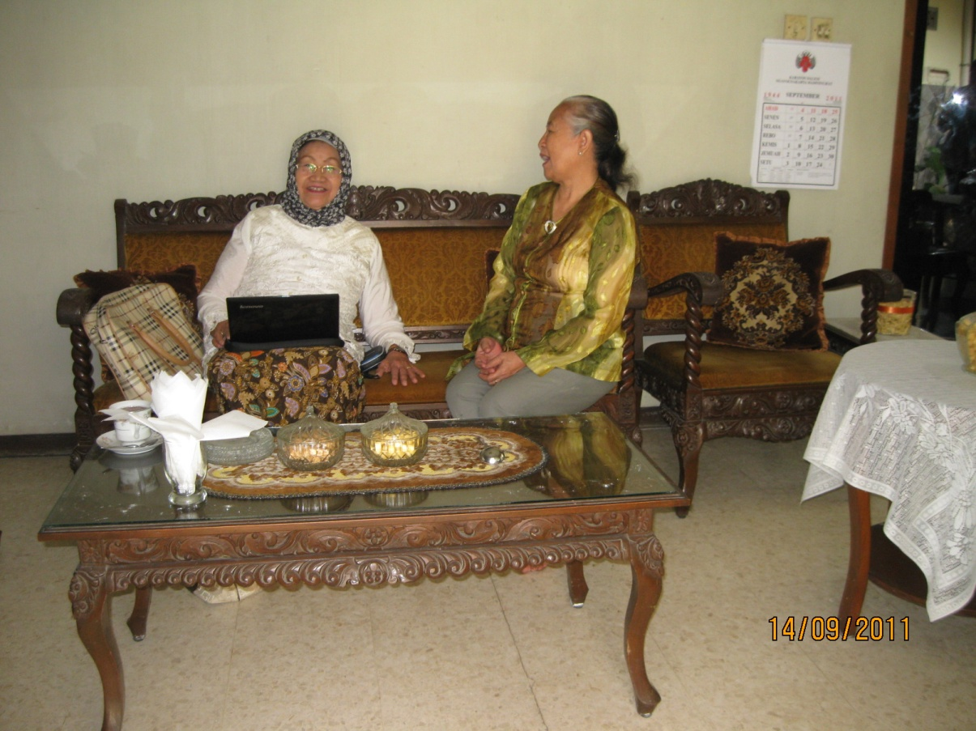

Gambar 1. Wawancara dengan Narasumber
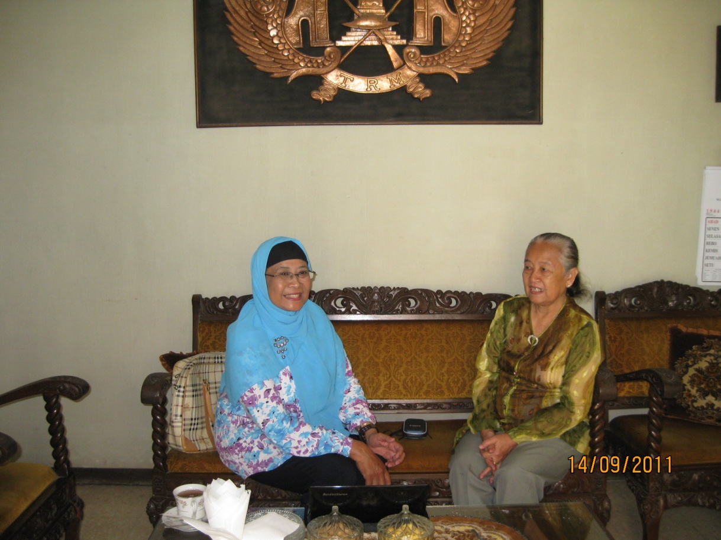

Gambar 2 : wawancara dengan Narasumber

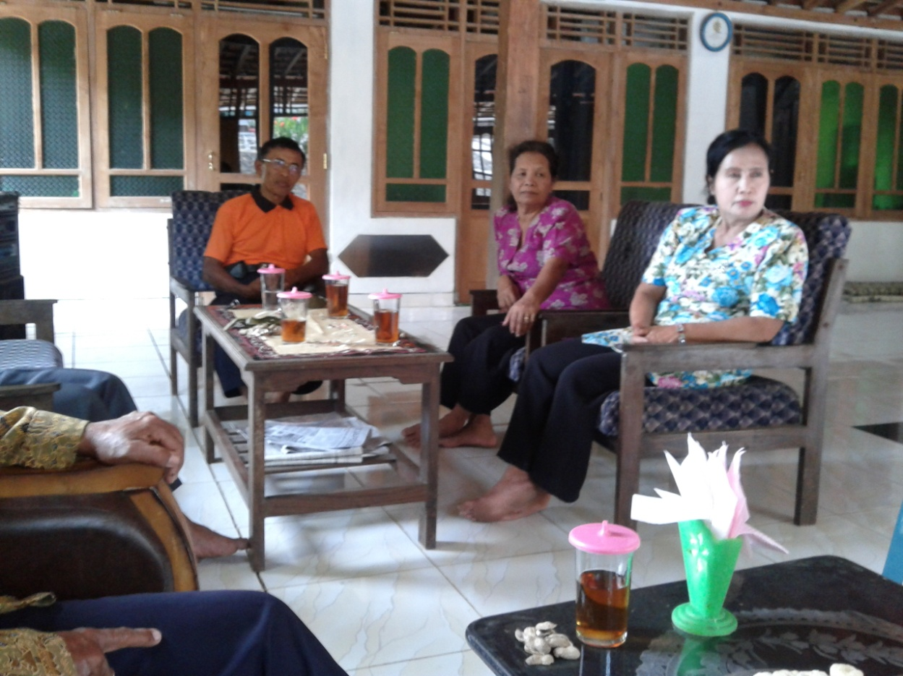

Gambar 3 : Kunjungan ke Kulonprogo, wawancara dengan para lanjut usia

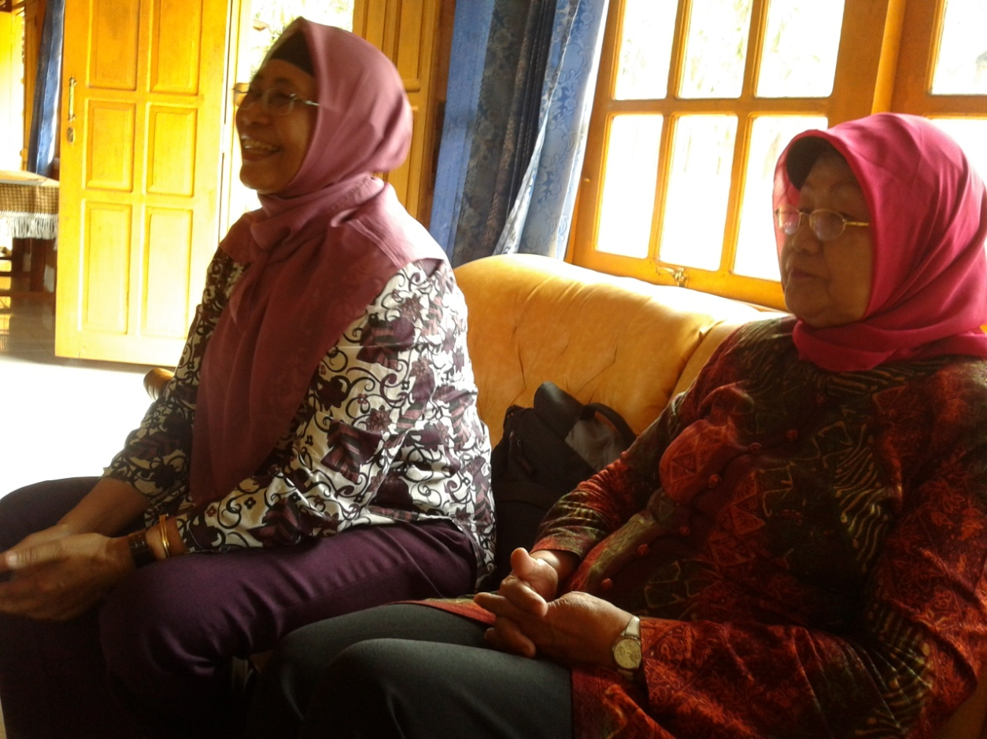

Gambar : 4.
Tim peneliti sedang wawancara

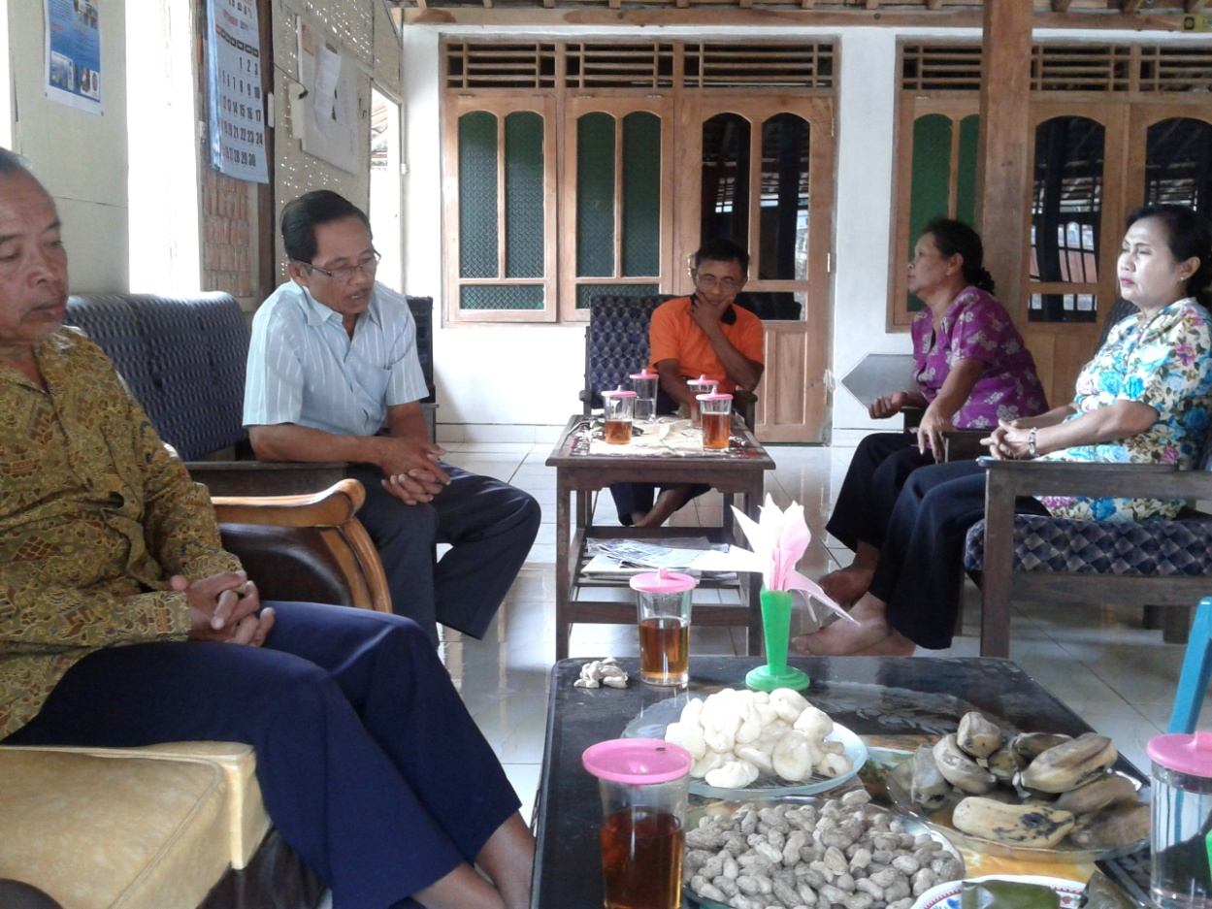

Gambar 5: Suasana wawancara

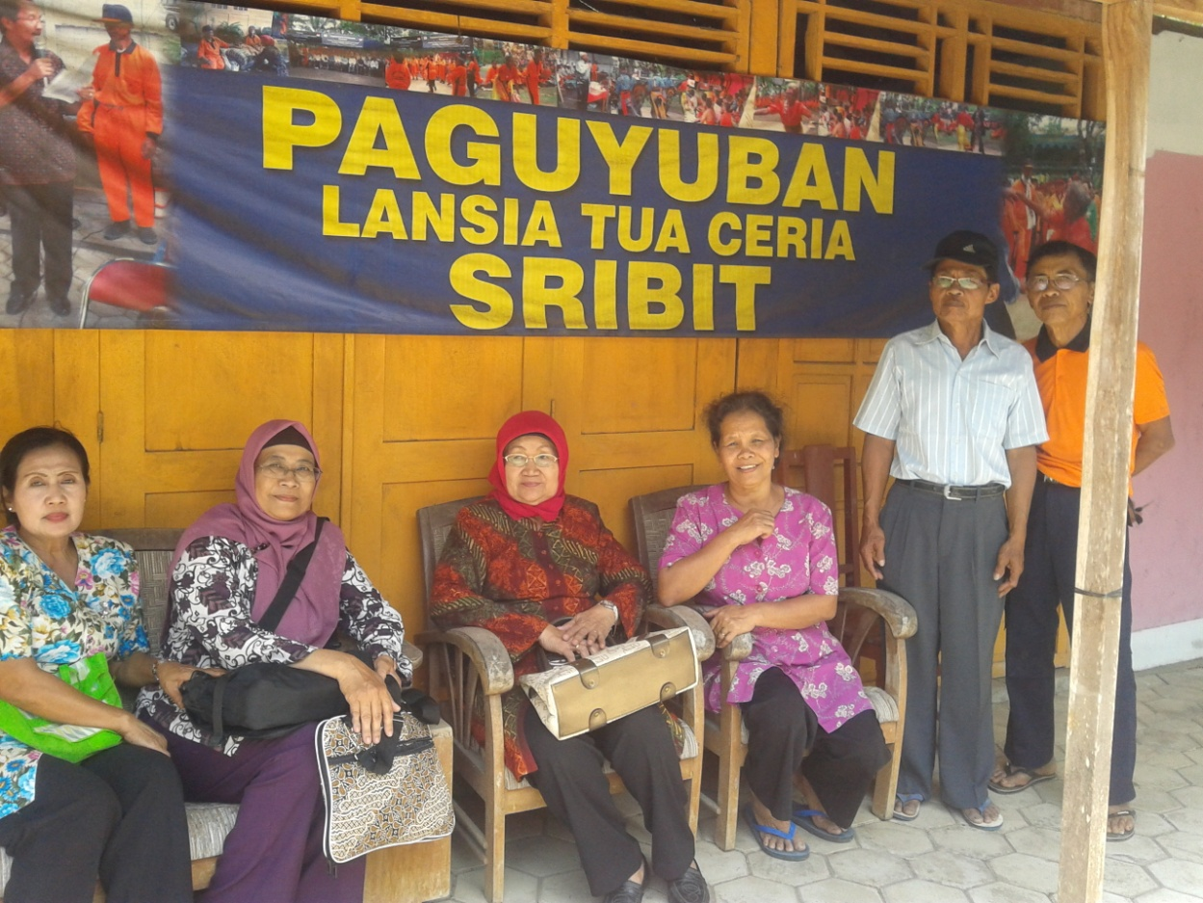

Gambar 6 Bersama nara sumber:

